Министерство ОБРАЗОВАНИЯ И НАУКИ РОССИЙСКОЙ ФЕДЕРАЦИИ
федеральное государственное бюджетное образовательное
учреждение высшего профессионального ОБРАЗОВАНИЯ
«КАБАРДИНО-БАЛКАРСКИЙ ГОСУДАРСТВЕННЫЙ
уНИВЕРСИТЕТ им. Х.М. Бербекова»

теоретическая МЕХАНИКА

ДИНАМИКА

практикум

Рекомендовано Редакционно-издательским советом ФГОС ВПО
по укрупнённым группам направлений подготовки: 08.03.01 Строительство,
15.03.05 Конструкторско-технологическое обеспечение
машиностроительных производств,
15.03.02 Технологические машины и оборудование,
15.03.06 Мехатроника и робототехника

Нальчик
2015
УДК 531.8
ББК 22.21
К90

Рецензенты:
кандидат технических наук, доцент кафедры
строительных конструкций и сооружений
Кабардино-Балкарского государственного
аграрного университета им. В.М. Кокова
А.Б. Абазов

Кафедра технической механики и физики
Кабардино-Балкарского государственного
аграрного университета им. В.М. Кокова

К90 Культербаев, Х. П. Теоретическая механика. Динамика [Текст] : практикум / Х. П. Культербаев, Л. А. Барагунова. – Нальчик : Каб.-Балк. ун-т, 2015. – 55 с. – 200 экз.

Издание содержит 7 задач, из которых составляются домашние задания при выполнении расчётно-графических и контрольных работ в третьем семестре. Для каждой задачи приведено её условие, 30 вариантов расчётных схем и 5 вариантов исходных числовых данных. Даны примеры решений всех задач с подробными пояснениями.
Предназначено для студентов, обучающихся в политехническом инстиуте по направлениям подготовки «Строительство», «Конструкторско-технологическое обеспечение машиностроительных производств», «Технологические машины и оборудование», «Мехатроника и робототехника».

УДК 531.8
ББК 22.21

© Кабардино-Балкарский
государственный университет
им. Х.М. Бербекова, 2015

ПРЕДИСЛОВИЕ

Курс теоретической механики играет важную роль в обеспечении фундаментальной базы профессиональной подготовки будущих специалистов в области строительства и техники, в связи с чем он включён в соответствующий Госстандарт высшего профессионального образования как один из федеральных компонентов со значительным объёмом преподавания.
Овладение практическими методами расчётов по статике, кинематике и динамике является одной из важнейших задач преподавания данной дисциплины. Поэтому в ходе изучения теоретической механики большой объём занимают не только аудиторные занятия, но и выполнение домашних заданий. В процессе работы над ними студент должен приобрести начальный опыт, а также навыки решения типовых задач, должен научиться прилагать полученные теоретические знания к решению соответствующих конкретных задач техники, самостоятельно строить и исследовать математические и механические модели технических систем.
При выполнении и оформлении расчётно-графических работ студент сталкивается с множеством вопросов, которые не излагаются или недостаточно подробно поясняются в теоретической части дисциплины; у него возникают трудности при изложении хода решения задачи, аргументировании принимаемых решений, структурировании и оформлении записей и т.д.
Данное пособие предназначено в том числе для уменьшения трудностей перечисленного характера. Оно содержит 7 задач, из которых составляются 3 расчётно-графические работы, по тематике охватывающие основные темы динамики. В каждую работу входят две задачи, которые указывает преподаватель.
Задача Д1. Дифференциальные уравнения движения материальной точки.
Задача Д2. Колебания материальной точки и относительное движение.
Задача Д3. Применение теоремы о движении центра масс.
Задача Д4. Применение теоремы об изменении кинетической энергии к движению материальной точки.
Задача Д5. Поступательное и вращательное движения твёрдого тела.
Задача Д6. Плоскопараллельное движение твёрдого тела.
Задача Д7. Удар движущегося груза о неподвижную стержневую систему.
Для каждой из перечисленных задач в пособии приведены: условие, численные исходные данные (5 разных вариантов), уравнения или расчётные схемы (30 разных вариантов), конкретный пример решения с подробными объяснениями, советами и рекомендациями.
Издание составлено на основе опыта преподавания курса теоретической механики и организации самостоятельной работы студентов на кафедре теоретической и прикладной механики политехнического института Кабардино-Балкарского государственного университета. В нём учтены рекомендации «Примерной программы дисциплины «Теоретическая механика», Москва, 2001 г.», рекомендованной Минобразованием России.
При написании издания использованы материалы книг:
1. Цывильский В.Л. Теоретическая механика. – М.: Высшая школа, 2004.
2. Теоретическая механика: методические указания и контрольные задания для студентов-заочников машиностроительных, строительных, транспортных, приборостроительных специальностей высших учебных заведений. – 4-е изд. / под ред. проф. С.М. Тарга. – М.: Высшая школа, 1989. – 111 с.
3. Тарг С.М. Краткий курс теоретической механики. – М.: Высшая школа, 2004.
4. Диевский В.А. Теоретическая механика: учебное пособие. – СПб.: Лань, 2009. – 320 с.
5. Диевский В.А., Малышева И.А. Теоретическая механика. Сборник заданий: учебное пособие. – СПб.: Лань, 2009. – 192 с.

ОБЩИЕ УКАЗАНИЯ ПО ВЫПОЛНЕНИЮ ЗАДАНИЙ

Следующие методические указания являются общими для всех работ:
1. Каждый студент выполняет расчётно-графические работы, соответствующие его индивидуальному шифру, выданному преподавателем в начале семестра.
2. Исходные данные для расчётно-графических работ берутся из данного пособия по индивидуальному шифру, состоящему из двух чисел. Номера расчётных схем берутся по первому числу шифра, численные данные выбираются из таблиц по второму числу шифра.
3. Прежде чем приступить к решению задачи, следует обстоятельно изучить или повторить соответствующий теоретический материал курса.
4. Не следует проводить вычисления с большим числом значащих цифр. Сохранение трёх значащих цифр обеспечивает необходимую точность.
5. Все чертежи необходимо выполнять карандашом, а записи вести ручкой или карандашом, соблюдая чертёжные шрифты. Схемы, чертежи и другие рисунки должны быть выполнены с соблюдением масштабных соотношений с помощью чертёжных инструментов.
6. В начале каждой задачи должны быть приведены её номер, текст условия, расчётная схема и таблица исходных данных. Далее следует расположить текст решения и ответы. Все выкладки должны представлять собой стройную логическую последовательность и сопровождаться лаконичным пояснительным текстом. Сокращение слов не допускается.
7. Каждый пункт решения должен при необходимости содержать вспомогательные чертежи или эскизы, расчётную формулу в общем виде, числовое повторение (подстановку) этой формулы и ответ. В промежуточных и окончательных ответах необходимо проставлять единицы измерения получаемых величин.
8. Каждая работа оформляется отдельно со своим титульным листом. Задание должно быть оформлено на стандартных листах. Страницы должны быть пронумерованы. Титульный лист оформляется по предлагаемому образцу.
9. Если при проверке работы обнаруживаются ошибки, студент должен их исправить. При повторном представлении работы необходимо прилагать первоначальные записи и чертежи с замечаниями, что ускорит её повторную проверку.
10. Каждая работа принимается с защитой и выставлением оценки. При этом учитываются качество выполнения задания, теоретические знания студента по теме, его умения и навыки решения задач. При неудовлетворительной защите студенту предлагается повторная защита или выдаётся новое задание. Работа считается завершённой лишь в том случае, если она зачтена преподавателем и об этом объявлено студенту.

Образец оформления титульного листа
КАБАРДИНО-БАЛКАРСКИЙ ГОСУДАРСТВЕННЫЙ
УНИВЕРСИТЕТ им. Х.М. БЕРБЕКОВА

ИНЖЕНЕРНО-ТЕХНИЧЕСКИЙ ФАКУЛЬТЕТ

КАФЕДРА ТЕОРЕТИЧЕСКОЙ И ПРИКЛАДНОЙ МЕХАНИКИ

теоретическая механика

ДИНАМИКА

расчётно-графическИЕ работЫ

Исполнитель: Иванов И.М.
Направление «Строительство»
2 курс, 1 группа
Форма обучения – очная (заочная)
Шифр: 31–6
Руководитель: Петров А.С.
Дата сдачи:
_________

Нальчик – 2015

Задача Д1
Дифференциальные уравнения движения материальной точки

Тело с массой m движется из точки A по участку AB плоскости под действием собственного веса и силы F в течение t_{B} секунд. При этом его начальная скорость равна v_{A}, a коэффициент трения скольжения тела по плоскости – f. В точке B тело покидает плоскость со скоростью v_{B} и попадает со скоростью v_{C} в точку C другой плоскости через t_{C} секунд. Часть параметров движения задана таблицами, соответствующими номерам схем.
Требуется: определить параметры движения, недостающие в таблице; найти уравнение траектории движения тела на участке BC; показать на рисунке траекторию движения.

Расчётная схема
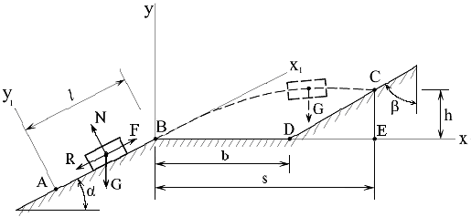

Исходные данные и искомые величины

Шифр | α,  град. | β,  град. | m,  кг | f | F,  Н | l,  м | v_{А},  м/с | v_{B},  м/с | t_{B},  с | t_{C},  с | s,  м | h,  м | b,  м
31–6 | 40 | 60 | 1 | 0,1 | 10 | 8 | 9 |  |  |  | 11

Решение
Движение тела состоит из двух этапов: прямолинейного по участку АВ и криволинейного по кривой ВС. Рассмотрим их последовательно.

Участок АВ
Введём систему координатных осей х₁, у₁ с началом координат в точке А. Движение точки начинается в момент времени t = 0 из точки А в сторону точки В, т.е. в положительном направлении оси x₁.
Изобразим силы, действующие на тело, и обозначим через G, R, N, F. Определим их значения: G = m g – сила тяжести, направленная вниз, её модуль является весом тела. Реакцию связи (поверхности АВ) N найдём из уравнения равновесия в направлении оси y-ов

$$\sum_{k}{Y_{k}}= 0, N−G \text{cos} α=0 ⇒ N=G \text{cos} α=\text{mg }\text{cos} α\text{.}$$
Здесь Y_{k} – проекции сил на координатную ось x. Далее, сила трения скольжения
R = f N = f m g cosα.
Составим дифференциальное уравнение движения:
$$m{\overset{¨}{x}}_{1}=\sum_{k}{X_{k}},$$
где $X_{k}$ – проекции сил на координатную ось x. Подставляя их значения в уравнение, получим:
$m{\overset{¨}{x}}_{1}=F−R−G \text{sin} α$,
или
$m{\overset{¨}{x}}_{1}=F−\text{fmg} \text{cos}α−\text{mg} \text{sin}α\text{.}$ (1)
Разделим левую и правую части уравнения (1) на m, обозначим
$a=\frac{F}{m}−\text{fg} \text{cos}α−g \text{sin}α$ (2)
и запишем:
${\overset{¨}{x}}_{1}=a\text{.}$ (3)
Очевидно, что а здесь соответствует ускорению тела, направленному вдоль оси x₁.
Получено обыкновенное дифференциальное уравнение второго порядка, правая часть которого является постоянной величиной. К уравнению (3) присоединяются начальные условия, т.е. условия начала движения в точке А. Начальные координата и скорость равны:

${\overset{˙}{x}}_{1}\left(0\right)=v_{A}$. (4)
Интегрируя (3) дважды, имеем:
${\overset{˙}{x}}_{1}(t)=\text{at}+C_{1},$ (5)
$x_{1}(t)=\frac{1}{2}{\text{at}}^{2}+C_{1}t+C_{2},$ (6)
где C₁ и C₂ – неизвестные постоянные интегрирования, которые можно найти из начальных условий (4). При t = 0 уравнения (5) и (6) в силу (4) примут вид:

v_{A} = C₁, 0 = C₂.
Таким образом, произвольные постоянные найдены, и уравнения (5), (6) можно переписать в виде:
${\overset{˙}{x}}_{1}(t)=\text{at}+v_{A},$ (7)
$x_{1}(t)=\frac{1}{2}{\text{at}}^{2}+v_{A}t\text{.}$ (8)
Выпишем уравнения (7) и (8) в точке B при значениях времени t = t_{B} и координаты $x_{1}=l:$
$v_{B}={\text{at}}_{B}+v_{A}, l=\frac{1}{2}{\text{at}}_{B}^{2}+v_{A}t_{B}\text{.}$ (9)
Полученные уравнения образуют алгебраическую систему относительно пяти параметров движения:
v_{A}, v_{B}, l, a, t_{B}.
Параметры v_{A} и l заданы, ускорение a можно вычислить по формуле (2):
$a=\frac{F}{m}−\text{fg} \text{cos}α−g \text{sin}α=\frac{\text{10}}{1}−0,1⋅9,\text{81}⋅\text{соs}{\text{40}}^{∘}−9,\text{81}⋅\text{sin}{\text{40}}^{∘}=2,\text{943}$м/с².
Неизвестные vB и t_{B} легко находятся из системы уравнений. Второе уравнение в (9) является квадратным и имеет решение:

$t_{B}=\frac{−v_{A}+\sqrt{v_{A}^{2}+2al}}{a}=\frac{−9+\sqrt{9^{2}+2⋅2,\text{943}⋅8}}{2,\text{943}}=0,\text{787} c\text{.}$
Второй корень квадратного уравнения не вычисляется, так как соответствует отрицательному значению t_{B} и поэтому не реализуется. Имея значение t_{B}, находим скорость в точке B по первой формуле из (9):

v_{B} = at_{B} + v_{A} = 2,943·0,787 + 9 = 11,32 м/с. (10)

Участок BC
Для этого участка удобнее иметь другую систему координат, и поэтому вводим новые оси x, y. Теперь движение тела рассматриваем именно в этой системе. С учётом того, что действует лишь одна сила G, составляем дифференциальные уравнения для второго этапа движения:

$$m\overset{¨}{x}=0, m\overset{¨}{y}=−G=−\text{mg}\text{.}$$
После сокращения на m получим:
$\overset{¨}{x}=0, \overset{¨}{y}=−g\text{.}$ (11)
Для решения дифференциальных уравнений (11) к ним должны быть присоединены начальные условия. Часть их них известна в силу выбора системы координат:

x(0) = 0, y(0) = 0. (12)
Но их недостаточно – должны быть известными и проекции вектора скорости на оси x и y в точке B, т.е. v_{Bx} и v_{By}. Найдём их с учётом (10). Таким образом, к начальным условиям (12) добавятся дополнительно:
$$\overset{˙}{x}(0)=v_{Bx}=v_{B}\text{cos}α=\text{11},\text{32}⋅\text{cos}{\text{40}}^{∘}=8,\text{670} м/{c^{2}},$$
$\overset{˙}{y}(0)=v_{By}=v_{B}\text{sin}α=\text{11},\text{32}⋅\text{sin}{\text{40}}^{∘}=7,\text{276} м/{c^{2}}\text{.}$ (13)
Интегрируя дифференциальные уравнения (11) дважды, имеем:
$\overset{˙}{y}(t)=−\text{gt}+C_{4},$
$x(t)=C_{3}t+C_{5}$ $y(t)=−\frac{{\text{gt}}^{2}}{2}+C_{4}t+C_{6}\text{.}$ (14)
Запишем полученные уравнения при t = 0:
$\overset{˙}{x}\left(0\right)=C_{3},$ $\overset{˙}{y}\left(0\right)=C_{4},$
$x\left(0\right)=C_{5},$ $y\left(0\right)=C_{6}\text{.}$
С учётом (12), (13) найдём, что
C₃ = v_{Bx}, C₄ = v_{By},
C₅ = 0, C₆ = 0.
Уравнения (14) принимают вид:
$\overset{˙}{x}(t)=v_{\text{Bx}},$ $\overset{˙}{y}(t)=−\text{gt}+v_{\text{Bу}},$
$x\left(t\right)=v_{\text{Bx}}t,$ (15)
$y(t)=−\frac{{\text{gt}}^{2}}{2}+v_{\text{By}}t\text{.}$ (16)
Перепишем их для момента времени $t_{c}$, т.е. для точки C:
$s=v_{\text{Bx}}t_{C}$, (17)
$h=−\frac{1}{2}{\text{gt}}_{C}^{2}+v_{\text{By}}t_{C}$. (18)
Отсюда
$t_{C}=\frac{s}{v_{\text{Bx}}}=\frac{\text{11}}{8,\text{67}}=1,\text{27} c$,
$h=−\frac{1}{2}⋅9,\text{81}⋅1,{\text{27}}^{2}+7,\text{276}⋅1,\text{27}=1,\text{329}$м.
Размер b найдём из геометрии рисунка:
$b=s−\text{DE}$. (19)
В прямоугольном треугольнике DCE
$∠\text{CDE}=β$.
Поэтому
$\text{tg}β=\frac{\text{DE}}{h} ⇒ \text{DE}=h \text{tg} {\text{40}}^{∘}=1,\text{329}⋅0,\text{839}=1,\text{115}$ м.
Подставляя в (19), получим:
$b=\text{11}−1,\text{115}=9,\text{885}$ м.
На рисунке показана пунктиром криволинейная траектория движения тела на участке BC.
Варианты заданий

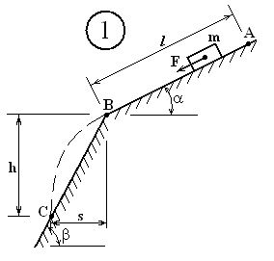

Второе число шифра | α,  град. | β,  град. | m,  кг | f | F,  Н | l,  м | v_{А},  м/с | v_{B},  м/с | t_{B},  с | t_{C},  с | s,  м | h,  м
1 | 20 | 40 | 2 | 0,2 | 6 | 4 | 2
2 | 10 | 35 |  | 0,18 | 4 |  | 1 | 7 | 1,2
3 | 25 | 55 | 1,5 | 0,15 |  | 4 | 2 |  | 1
4 | 10 | 50 | 1,8 |  | 4 | 5 |  | 5 | 1,5
5 | 15 | 45 | 1,7 | 0,25 | 5 | 6 |  | 6

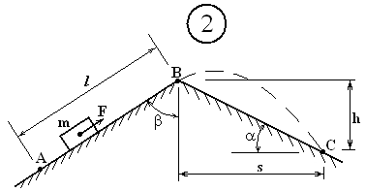

Второе число шифра | α,  град. | β,  град. | m,  кг | f | F,  Н | l,  м | v_{А},  м/с | v_{B},  м/с | t_{B},  с | t_{C},  с | s,  м | h,  м
1 | 10 | 60 | 1 | 0,12 | 6 | 3 | 7
2 | 40 | 75 | 2 | 0,1 |  | 5 | 4 | 7
3 | 25 | 70 |  | 0,15 | 7 |  | 4 | 6 | 1,4
4 | 35 | 80 | 1,8 |  | 10 | 6 |  | 6 | 1,3
5 | 25 | 65 | 1,1 | 0,14 |  | 5 | 3 |  | 1,1

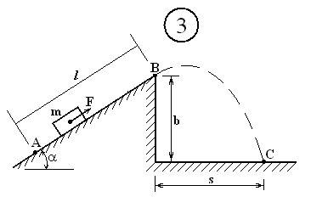

Второе число шифра | α,  град. | m,  кг | f | F,  Н | l,  м | v_{А},  м/с | v_{B},  м/с | t_{B},  с | t_{C},  с | s,  м | b,  м
1 | 25 |  | 0,18 | 8 | 6 | 5 |  | 1 |  | 6
2 | 45 | 1,2 | 0,2 | 9 |  |  | 5 | 0,9 |  |  | 4
3 | 20 | 1,6 | 0,14 |  | 5 | 7 | 6 |  | 1
4 | 30 | 1,4 |  | 7 | 8 |  | 7 | 1,1 |  |  | 2
5 | 35 |  | 0,16 | 6 |  | 4 | 5 | 1,2 | 1,1

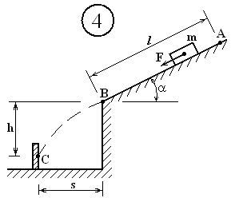

Второе число шифра | α,  град. | m,  кг | f | F,  Н | l,  м | v_{А},  м/с | v_{B},  м/с | t_{B},  с | t_{C},  с | s,  м | h,  м
1 | 10 | 1,4 | 0,2 |  |  | 1 | 6 | 1,2 |  | 5
2 | 15 | 1,5 |  | 2 | 6 | 1 |  | 1,3 | 0,8
3 | 10 | 3,5 | 0,1 | 4 | 6 |  |  | 1,4 |  | 5
4 | 15 |  | 0,18 | 2 | 6 | 1 | 8 |  |  |  | 5
5 | 20 | 3,0 | 0,19 |  | 7 | 2 |  | 1,3 |  |  | 4

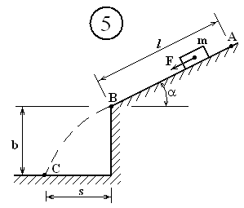
Второе число шифра | α,  град. | m,  кг | f | F,  Н | l,  м | v_{А},  м/с | v_{B},  м/с | t_{B},  с | t_{C},  с | s,  м | b,  м
1 | 30 | 1,8 | 0,16 |  |  | 1 | 9 | 0,7 |  |  | 5
2 | 25 |  | 0,15 | 9 | 4 |  | 8 | 1 | 0,6
3 | 20 | 3,4 | 0,14 | 8 | 5 | 1 |  |  |  | 5
4 | 15 | 3,3 |  | 7 | 6 | 2 | 9 |  |  |  | 4
5 | 15 | 3,5 | 0,18 |  | 5 |  | 8 | 1,1 |  | 6

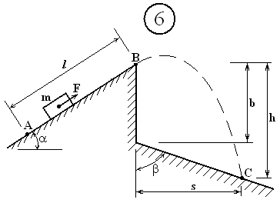

Второе число шифра | α,  град. | β,  град. | m,  кг | f | F,  Н | l,  м | v_{А},  м/с | v_{B},  м/с | t_{B},  с | t_{C},  с | s,  м | h,  м | b,  м
1 | 20 | 80 | 1,5 | 0,15 |  | 5 | 2 | 6 |  |  |  |  | 3
2 | 15 | 75 |  | 0,17 | 11 | 7 |  | 7 | 1,4 |  | 6
3 | 25 | 70 | 1,4 | 0,14 | 10 |  | 3 |  | 1,3 | 1,2
4 | 10 | 65 | 2 |  | 12 | 6 | 1 | 5 |  |  |  | 6
5 | 15 | 70 | 1,6 | 0,12 | 11 | 5 | 3 |  |  |  | 6

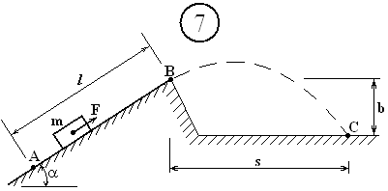

Второе число шифра | α,  град. | m,  кг | f | F,  Н | l,  м | v_{А},  м/с | v_{B},  м/с | t_{B},  с | t_{C},  с | s,  м | b,  м
1 | 20 | 1,4 | 0,1 | 11 | 8 | 2 |  |  |  |  | 1
2 | 15 |  | 0,12 | 12 | 6 |  | 9 | 1,6 |  | 6
3 | 15 | 1,2 | 0,14 |  | 9 | 1 |  | 2 | 0,8
4 | 30 | 1,6 |  | 16 |  | 3 | 6 | 1,3 | 1,1
5 | 35 |  | 0,16 | 14 | 7 |  | 5 | 1,5 |  |  | 3

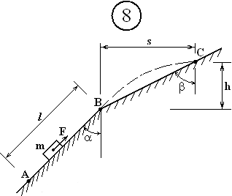

Второе число шифра | α,  град. | β,  град. | m,  кг | f | F,  Н | l,  м | v_{А},  м/с | v_{B},  м/с | t_{B},  с | t_{C},  с | s,  м | h,  м
1 | 45 | 80 | 1,6 | 0,12 |  | 8 | 3 | 9
2 | 50 | 80 |  | 0,1 | 16 | 6 |  | 7 | 1,6
3 | 55 | 80 | 1,2 |  | 16 | 9 | 1 |  | 2
4 | 60 | 75 | 1,1 | 0,2 | 14 |  | 3 | 8
5 | 50 | 70 | 1,5 | 0,15 |  |  | 2 | 8 | 1,8

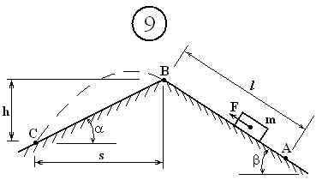

Второе число шифра | α,  град. | β,  град. | m,  кг | f | F,  Н | l,  м | v_{А},  м/с | v_{B},  м/с | t_{B},  с | t_{C},  с | s,  м | h,  м
1 | 10 | 15 | 1 | 0,11 | 7 | 4 | 5
2 | 10 | 20 | 2 | 0,12 | 5 |  |  | 7 | 0,6
3 | 25 | 30 | 1,2 |  | 8 | 4 | 1 |  | 1,2
4 | 30 | 10 | 1,6 | 0,2 |  |  | 3 | 6 | 1,3
5 | 25 | 15 | 1,8 | 0,16 |  | 5 | 2 | 6

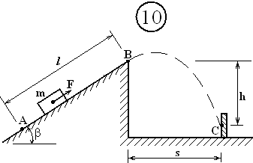

Второе число шифра | β,  град. | m,  кг | f | F,  Н | l,  м | v_{А},  м/с | v_{B},  м/с | t_{B},  с | t_{C},  с | s,  м | h,  м
1 | 25 | 2 | 0,2 |  | 5 | 1 | 7 |  |  |  | 2
2 | 30 | 1,5 |  | 25 | 6 | 2 |  | 1,3 |  | 6
3 | 25 | 1,6 | 0,1 | 15 | 5 |  |  | 1,4 | 1
4 | 30 |  | 0,16 | 20 |  | 1 | 6 | 1,2 |  |  | 3
5 | 40 | 2 | 0,14 | 15 |  |  | 5 | 1,5 |  | 6

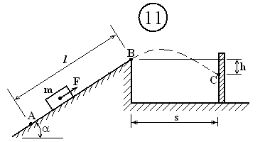

Второе число шифра | α,  град. | m,  кг | f | F,  Н | l,  м | v_{А},  м/с | v_{B},  м/с | t_{B},  с | t_{C},  с | s  м | h,  м
1 | 10 |  | 0,2 | 5 | 6 |  | 5 | 1,3 |  |  | 4
2 | 25 | 2 | 0,15 |  | 5 | 2 |  | 1,3 |  | 6
3 | 15 | 1 | 0,1 | 5 | 6 |  |  | 1,1 | 1
4 | 20 |  | 0,16 | 6 |  | 3 | 6 | 1,2 |  |  | 3
5 | 15 | 1,2 |  | 7 | 5 | 3 | 6 |  | 1

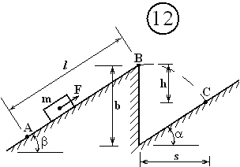

Второе число шифра | α,  град. | β,  град. | m,  кг | f | F,  Н | l,  м | v_{А},  м/с | v_{B},  м/с | t_{B},  с | t_{C},  с | s,  м | h,  м | b,  м
1 | 20 | 15 | 1,4 | 0,18 | 10 | 7 | 2 |  |  | 0,8
2 | 25 | 20 |  | 0,2 | 5 | 8 | 6 |  | 1,2 |  | 4
3 | 10 | 35 | 1,7 |  | 15 |  | 4 | 6 | 1,1 |  |  | 4
4 | 15 | 30 | 1,5 | 0,18 |  | 5 |  | 6 | 1,3 |  |  |  | 3
5 | 20 | 35 |  | 0,22 | 15 | 6 |  | 7 | 1,2 | 0,9

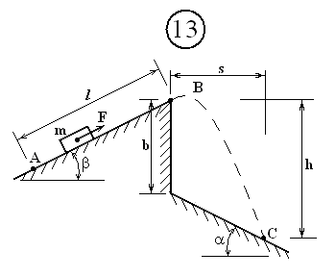

Второе число шифра | α,  град. | β,  град. | m,  кг | f | F,  Н | l,  м | v_{А},  м/с | v_{B},  м/с | t_{B},  с | t_{C},  с | s,  м | h,  м | b,  м
1 | 10 | 15 | 1,9 | 0,17 |  | 6 |  | 7 | 1,1 | 0,8
2 | 10 | 20 | 2 |  | 14 | 5 | 4 | 6 |  |  |  |  | 1
3 | 15 | 15 | 1,7 | 0,19 | 15 |  | 1 |  | 1 |  |  |  | 2
4 | 15 | 20 |  | 0,18 | 13 | 4 |  | 5 | 0,9 |  |  | 3
5 | 10 | 25 | 1,8 | 0,2 |  |  | 2 | 4 | 1,2 |  | 5

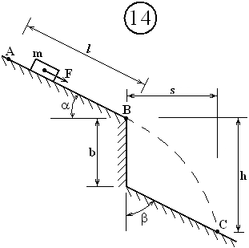

Второе число шифра | α,  град. | β,  град. | m,  кг | f | F,  Н | l,  м | v_{А},  м/с | v_{B},  м/с | t_{B},  с | t_{C},  с | s,  м | h,  м | b,  м
1 | 10 | 15 |  | 0,28 | 1 |  | 5 | 6 | 1,1 |  |  |  | 3
2 | 20 | 10 | 1 | 0,2 |  | 6 | 4 |  | 1,2 |  |  | 4
3 | 15 | 20 |  | 0,18 | 2 | 5 | 3 | 7 |  |  | 4
4 | 20 | 10 | 1,4 | 0,19 | 3 | 7 |  |  | 1 | 0,8
5 | 15 | 15 | 1,8 |  | 7 | 6 |  | 8 | 1,1 |  |  | 5

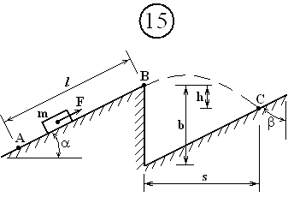

Второе число шифра | α,  град. | β,  град. | m,  кг | f | F,  Н | l,  м | v_{А},  м/с | v_{B},  м/с | t_{B},  с | t_{C},  с | s,  м | h,  м | b,  м
1 | 10 | 75 | 1,6 |  | 8 |  | 5 | 7 | 1,1 |  |  | 2
2 | 15 | 80 | 1,4 | 0,15 |  | 7 | 4 |  | 1,2 |  | 4
3 | 15 | 80 |  | 0,16 | 10 | 6 | 5 | 6 |  | 0,8
4 | 10 | 70 | 2 | 0,14 | 9 | 7 |  |  | 1 |  |  |  | 3
5 | 20 | 75 | 1,8 | 0,18 | 8 |  |  | 7 | 1,1 |  |  | 2

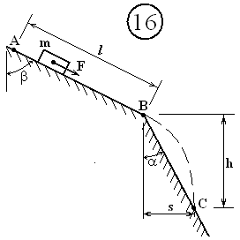

Второе число шифра | α,  град. | β,  град. | m,  кг | f | F,  Н | l,  м | v_{А},  м/с | v_{B},  м/с | t_{B},  с | t_{C},  с | s,  м | h,  м
1 | 35 | 80 | 1,4 | 0,28 | 4 | 5 | 2
2 | 40 | 75 | 1,3 | 0,22 |  |  | 1 | 5 | 1,2
3 | 45 | 65 | 1,1 |  | 5 | 4 | 2 | 7
4 | 50 | 80 |  | 0,3 | 4 | 5 |  | 6 | 0,9
5 | 45 | 75 | 1,2 | 0,28 |  |  | 5 | 7 | 1

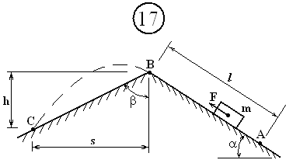

Второе число шифра | α,  град. | β,  град. | m,  кг | f | F,  Н | l,  м | v_{А},  м/с | v_{B},  м/с | t_{B},  с | t_{C},  с | s,  м | h,  м
1 | 20 | 80 | 1 | 0,12 | 8 | 3 | 6
2 | 15 | 75 | 2 | 0,1 |  | 4 | 5 | 8
3 | 30 | 75 |  | 0,11 | 12 |  | 4 | 7 | 0,7
4 | 25 | 80 | 1,9 |  | 15 | 5 |  | 8 | 0,8
5 | 20 | 70 |  | 0,24 | 18 | 4 |  | 7 | 0,9

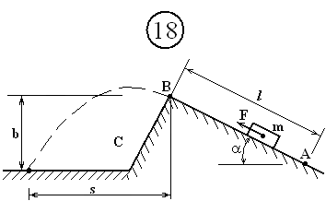

Второе число шифра | α,  град. | m,  кг | f | F,  Н | l,  м | v_{А},  м/с | v_{B},  м/с | t_{B},  с | t_{C},  с | s,  м | b,  м
1 | 20 | 1,6 | 0,16 | 5 |  | 5 |  | 1,8 | 0,9
2 | 15 | 1,7 |  | 4 | 10 |  | 7 | 1,7 |  | 6
3 | 20 | 1,8 | 0,15 |  | 8 | 4 | 6 |  |  |  | 2
4 | 10 |  | 0,14 | 6 | 9 | 5 |  | 1,5 |  |  | 3
5 | 25 | 1,6 | 0,15 |  |  | 4 | 6 | 1,7 | 1

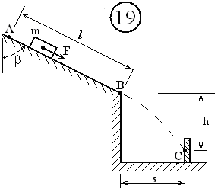

Второе число шифра | β,  град. | m,  кг | f | F,  Н | l,  м | v_{А},  м/с | v_{B},  м/с | t_{B},  с | t_{C},  с | s,  м | h,  м
1 | 80 | 3,2 | 0,2 | 4 | 5 | 4 |  |  | 0,9
2 | 75 |  | 0,18 | 2 | 3 |  | 5 | 1,1 |  | 5
3 | 80 | 3,0 | 0,2 |  | 4 | 1 | 6 |  |  |  | 7
4 | 75 | 3,1 |  | 3 |  | 2 | 5 | 1,5 |  | 4
5 | 80 | 3,0 | 0,3 | 6 | 5 |  |  | 1,2 |  |  | 6

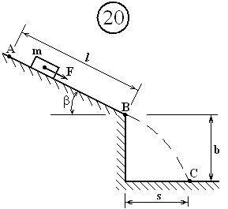

Второе число шифра | β,  град. | m,  кг | f | F,  Н | l,  м | v_{А},  м/с | v_{B},  м/с | t_{B},  с | t_{C},  с | s,  м | b,  м
1 | 10 | 2,6 | 0,1 |  |  | 3 | 6 | 1,8 |  |  | 4
2 | 15 | 2,3 |  | 3 | 8 |  | 7 | 1,7 |  |  | 3
3 | 20 |  | 0,12 | 4 | 6 | 2 | 6 |  |  | 5
4 | 15 | 2,2 | 0,14 | 5 | 7 |  |  | 1,5 | 0,9
5 | 10 |  | 0,1 | 3 | 6 | 1 |  | 1,8 |  |  | 4
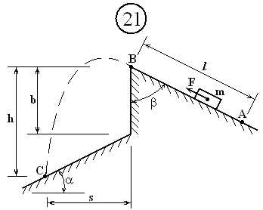

Второе число шифра | α,  град. | β,  град. | m,  кг | f | F,  Н | l,  м | v_{А},  м/с | v_{B},  м/с | t_{B},  с | t_{C},  с | s,  м | h,  м | b,  м
1 | 10 | 65 | 1,8 | 0,2 |  |  | 4 | 7 | 1,8 |  |  |  | 1
2 | 15 | 70 | 1,9 | 0,22 | 17 |  |  | 6 | 1,7 | 0,9
3 | 10 | 75 |  | 0,21 | 6 | 7 | 2 | 6 |  |  | 5
4 | 15 | 80 | 2,1 | 0,19 |  | 6 | 1 |  | 1,6 |  |  | 3
5 | 10 | 75 | 2 |  | 7 | 4 | 2 | 7 |  | 1

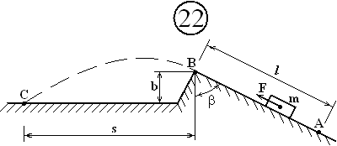

Второе число шифра | β,  град. | m,  кг | f | F,  Н | l,  м | v_{А},  м/с | v_{B},  м/с | t_{B},  с | t_{C},  с | s,  м | b,  м
1 | 80 | 2,1 | 0,12 |  | 7 |  | 7 | 1,6 |  |  | 1
2 | 75 | 2 | 0,14 | 8 |  |  | 8 |  |  | 6
3 | 75 |  | 0,14 | 7 |  | 2 | 7 | 1,5 |  |  | 3
4 | 70 | 1,5 |  | 6 | 6 | 1 |  | 1,4 |  |  | 2
5 | 80 | 2,5 | 0,1 |  | 8 | 2 | 8 |  |  | 5

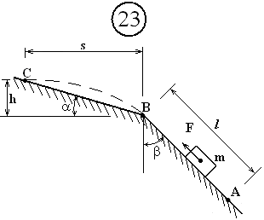

Второе число шифра | α,  град. | β,  град. | m,  кг | f | F,  Н | l,  м | v_{А},  м/с | v_{B},  м/с | t_{B},  с | t_{C},  с | s,  м | h,  м
1 | 10 | 60 |  | 0,14 | 25 | 8 |  | 10 | 0,8
2 | 15 | 55 | 2,1 | 0,16 |  |  | 3 | 8 | 0,7
3 | 20 | 50 | 1,7 |  | 20 | 7 | 6 |  | 0,9
4 | 25 | 45 | 1,5 | 0,2 | 25 | 5 | 4
5 | 15 | 50 | 1,8 |  | 22 |  | 5 | 7 | 1

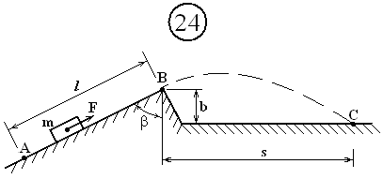

Второе число шифра | β,  град. | m,  кг | f | F,  Н | l,  м | v_{А},  м/с | v_{B},  м/с | t_{B},  с | t_{C},  с | s,  м | b,  м
1 | 75 | 1,8 | 0,12 | 12 | 8 |  | 9 |  | 0,7
2 | 70 | 2,2 | 0,14 |  |  | 2 | 8 | 1 |  |  | 1
3 | 65 |  | 0,16 | 20 | 6 | 3 |  | 1,3 |  | 5
4 | 60 | 2,5 |  | 20 | 6 | 4 | 6 |  |  |  | 2
5 | 60 | 2 | 0,15 | 25 |  | 3 | 6 |  | 1

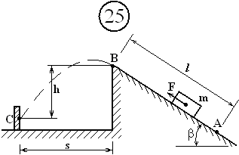

Второе число шифра | β,  град. | m,  кг | f | F,  Н | l,  м | v_{А},  м/с | v_{B},  м/с | t_{B},  с | t_{C},  с | s,  м | h,  м
1 | 60 |  | 0,2 | 5 | 6 | 5 | 7 | 1,3 |  |  | 4
2 | 55 | 0,5 | 0,18 |  | 5 |  | 6 | 1,1 | 1,7
3 | 50 |  | 0,16 | 6 | 7 | 3 |  | 1,2 |  | 6
4 | 45 | 1 | 0,18 |  |  | 2 | 8 | 1,1 |  | 5
5 | 50 | 0,9 | 0,2 | 10 | 6 | 1 |  |  | 0,8

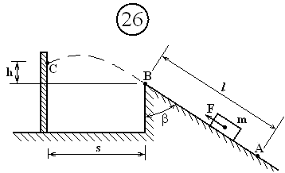

Второе число шифра | β,  град. | m,  кг | f | F,  Н | l,  м | v_{А},  м/с | v_{B},  м/с | t_{B},  с | t_{C},  с | s,  м | h,  м
1 | 60 | 1 | 0,1 |  | 6 | 3 | 10 |  |  | 6
2 | 65 |  | 0,12 | 12 | 5 |  | 9 | 0,9 | 0,8
3 | 70 | 1,1 | 0,11 | 11 | 5 | 2 |  |  |  | 5
4 | 75 | 1,2 |  | 10 |  | 1 | 8 | 0,8 |  |  | 2
5 | 70 |  | 0,25 | 9 | 4 | 2 |  | 0,9 | 1

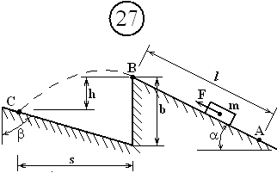

Второе число шифра | α,  град. | β,  град. | m,  кг | f | F,  Н | l,  м | v_{А},  м/с | v_{B},  м/с | t_{B},  с | t_{C},  с | s,  м | h,  м | b,  м
1 | 15 | 80 | 1,5 | 0,2 |  | 7 |  | 10 | 0,8 |  |  |  | 1
2 | 20 | 75 | 1,6 |  | 6 | 4 | 3 |  | 1 |  |  | 2
3 | 25 | 75 | 1,8 | 0,5 | 7 |  | 2 |  | 1,2 |  | 6
4 | 30 | 70 |  | 0,4 | 8 | 5 | 1 | 7 |  | 0,8
5 | 20 | 60 | 1,7 | 0,3 |  | 4 |  | 6 | 1 |  | 5

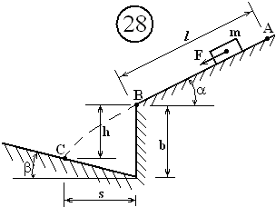

Второе число шифра | α,  град. | β,  град. | m,  кг | f | F,  Н | l,  м | v_{А},  м/с | v_{B},  м/с | t_{B},  с | t_{C},  с | s,  м | h,  м | b,  м
1 | 15 | 10 | 1,6 | 0,1 |  | 4 |  | 6 |  |  |  |  | 4
2 | 10 | 15 | 1,4 |  | 1 |  | 1 | 5 | 1 |  | 4
3 | 15 | 15 |  | 0,16 | 1 | 3 |  | 5 | 1,1 |  |  | 4
4 | 10 | 15 | 1,5 |  | 2 | 3 | 1 |  | 0,9 |  |  |  | 5
5 | 20 | 10 | 1,4 | 0,22 | 2 | 4 | 1 |  |  | 0,5

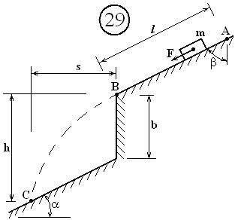

Второе число шифра | α,  град. | β,  град. | m,  кг | f | F,  Н | l,  м | v_{А},  м/с | v_{B},  м/с | t_{B},  с | t_{C},  с | s,  м | h,  м | b,  м
1 | 15 | 80 | 2 | 0,2 |  | 8 |  | 10 | 1 |  |  |  | 1
2 | 15 | 85 | 2,1 | 0,25 |  | 7 | 2 | 8
3 | 10 | 80 | 1,9 |  | 2 |  | 2 | 7 | 1,4 |  | 6
4 | 10 | 75 | 2 | 0,25 |  | 5 | 3 |  | 0,9 |  | 5
5 | 15 | 85 | 2 | 0,22 | 11 |  |  | 7 | 1 |  |  | 3

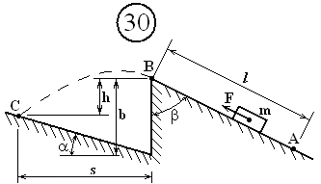

Второе число шифра | α,  град. | β,  град. | m,  кг | f | F,  Н | l,  м | v_{А},  м/с | v_{B},  м/с | t_{B},  с | t_{C},  с | s,  м | h,  м | b,  м
1 | 15 | 80 | 2,2 | 0,2 | 12 | 5 |  |  | 0,8 |  |  |  | 3
2 | 10 | 85 | 2,1 |  | 13 | 4 | 4 | 8 |  | 0,5
3 | 25 | 75 | 2 | 0,21 |  | 6 |  | 2 | 0,9 |  | 4
4 | 20 | 65 |  | 0,1 | 12 |  | 4 | 7 | 1 |  |  | 2
5 | 15 | 85 | 2 | 0,12 |  | 5 | 5 |  | 0,9 |  |  |  | 4

Задача Д2
Колебания материальной точки и относительное движение

Тело массой m на подвеске из пружин 1, 2, 3, 4 перемещается по пазу тележки (рис. 1), движущейся по закону
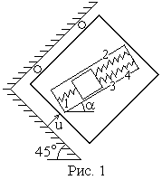
Рис. 1

u(t) = a₀ t² + a₁ sin pt. (1)
На тело действует сила сопротивления среды R = μv, где μ – коэффициент сопротивления, v – скорость тела по отношению к тележке.
Найти закон движения тела по отношению к тележке x = f(t). Начало координат поместить в центре тела в положении статического равновесия при неподвижной тележке, ось x направить вдоль паза в сторону удлинения эквивалентной пружины.
В таблице данных обозначены: c₁, c₂, c₃, c₄ – коэффициенты жёсткости пружины, р – круговая частота перемещений тележки, х₀ – удлинение пружины с эквивалентной жёсткостью в начальный момент времени t = 0, v₀ – начальная скорость тела по отношению к тележке, направленная в положительную сторону оси х.

Исходные данные

Шифр | m,  кг | α,  град. | c₁,  Н/м | c₂,  Н/м | c₃,  Н/м | c₄,  Н/м | a₀,  м/с² | a₁,  м | p,  1/с | μ,  кг/с | х₀,  м | v₀,  м/с
31–6 | 1,9 | 30 | 80 | 100 | 70 | 60 | 0,1 | 0,09 | 3 | 3,5 | 0,05 | 1,5

Решение
Движение, совершаемое телом, является сложным, так как оно состоит из переносного движения тележки и относительного движения тела относительно тележки. Для упрощения расчётной схемы заменим систему из четырёх пружин одной эквивалентной пружиной с коэффициентом жёсткости с. Сначала проведём такую операцию для двух последовательно соединённых пружин 3 и 4. Для этого случая подсчёт ведётся по формуле:

$c_{\text{34}}=\frac{c_{3}c_{4}}{c_{3}+c_{4}}=\frac{\text{70}⋅\text{60}}{\text{70}+\text{60}}=\text{32},\text{31} H/м$ Н/м.
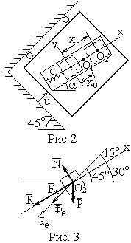
Рис. 2
Рис. 3
При замене пружин 3 и 4 одной эквивалентной пружиной с коэффициентом жёсткости с₃₄ подвеска будет состоять уже из трёх пружин, соединённых параллельно. Тогда искомый коэффициент жёсткости эквивалентной пружины определяется простым суммированием:

с = с₁ + с₂ + с₃₄ = 80 + 100 + 32,31 = 212,31 Н/м.
Далее вместо заданной системы можно рассматривать эквивалентную колебательную систему с одной степенью свободы (рис. 2). Обозначим подвижную координатную систему Oxy с началом в центре тела. В начальный а далее в произвольный моменты времени точка О будет занимать положения О₁ и О₂, определяемые координатами х₀ и х.
Изобразим силы, действующие на тело в произвольный момент времени t (рис. 3), P – сила тяжести, N – реакция паза; F = cx – сила упругости растянутой пружины, R = μ$\overset{˙}{x}$– сила сопротивления среды, $\overset{˙}{x}$– относительная скорость движения тела, Ф_{е} = ma_{e} – переносная сила инерции, a_{e} – переносное ускорение;
a_{e} =$\overset{¨}{u}(t)=$ 2a₀ – a₁p² sin pt, Ф_{е} = m(2a₀ – a₁p² sin pt).
Составим уравнение относительного движения в векторной форме:
$m{\bar{a}}_{r}=\bar{F}+\bar{R}+\bar{P}+\bar{N}+{\bar{Ф}}_{e}$. (2)
Здесь a_{r} = $\overset{¨}{x}$– относительное ускорение. Проектируя (2) на ось х с учётом того, что на рис. 3 показаны действительные направления векторов, получим:

m$\overset{¨}{x}$ = – cx – μ$\overset{˙}{x}$ – mgcos60° – m(2a₀ – a₁p² sin pt) cos15°. (3)
Разделим обе части уравнения (3) на m, перенесём первые два слагаемых из правой части в левую и запишем:
$\overset{¨}{x}$ + 2b$\overset{˙}{x}$+ k²x = h₀ + h₁ sin pt. (4)
Вычислим значения коэффициентов, обозначения которых вошли в уравнение:
b = μ / 2m = 3,5 / 2·1,9 = 0,921 c ^{–1}, k² = c / m = 212,31/ 1,9 = 111,7 c^{–2},
k =$\sqrt{\text{111},7}=\text{10},\text{57} c^{−1}$, h₀ = –gcos60° – 2a₀cos15° = – 9,81·0,5 – 2·0,1·0,966 = –5,098м/с²,
h₁= a₁p² cos 15° = 0,09·3² · 0,966 = 0,782 м/с².
Уравнение (4) представляет собой неоднородное обыкновенное уравнение второго порядка с постоянными коэффициентами. По условию задачи к нему присоединяются начальные условия:

x(0) = x₀ = 0,05 м, $\overset{˙}{x}$(0) = v₀ = 1,5 м/с². (5)
Известно, что решение уравнения представляется в виде суммы:
x(t) = x₁(t) + x₂(t),
где x₁(t) – общее решение соответствующего однородного уравнения, x₂(t) – частное решение неоднородного уравнения (4). Первое слагаемое соответствует свободным колебаниям, и, как известно, существенно зависит от соотношения коэффициентов b и k. В данном случае b < k, поэтому движения носят затухающий колебательный характер, а решение имеет вид:

x₁(t) = e^{-bt}(B₁ sin k₁t + B₂ cos k₁t),
где B₁, B₂ – постоянные интегрирования, значения которых определяются ниже по начальным условиям,
$$k_{1}=\sqrt{k^{2}−b^{2}}=\sqrt{\text{10},{\text{57}}^{2}−0,{\text{921}}^{2}}=\text{10},\text{53} c^{−1}\text{.}$$
Частное решение будем искать методом неопределённых коэффициентов по форме, совпадающей с правой частью уравнения (4), т.е. в виде:

x₂(t) = D₀ + D₁ sin pt + D₂ cos pt. (6)
Здесь D₀, D₁, D₂ – неопределённые коэффициенты. Дифференцируя, имеем:
${\overset{˙}{x}}_{2}$(t) = D₁pcos pt – D₂ psin pt, (7)
${\overset{¨}{x}}_{2}$(t) = –D₁p²sin pt – D₂ p²cos pt. (8)
Выражения в правых частях (6)–(8) подставим в уравнение (4) и получим:
–D₁p² sin pt – D₂ p²cos pt + 2b(D₁pcos pt – D₂ p sin pt) +
+ k²(D₀ + D₁ sin pt + D₂ cos pt) = h₀ + h₁sin pt.
Из условия равенства левой и правой частей получим систему уравнений относительно искомых коэффициентов:
k²D₀ = h₀, k₂D₁ – 2bpD₂ = h₁, 2bpD₁ + k₂D₂ = 0,
где обозначено:
$k_{2}=k^{2}−p^{2}=\text{10},{\text{57}}^{2}−3^{2}=\text{102},7 c^{−1}$.
Из первого уравнения имеем:
D₀ = h₀/ k² = –5,098/ 111,7 = –0,0456 м.
Решая второе и третье уравнения совместно, находим:
$D_{1}=\frac{h_{1}k_{2}}{k_{2}^{2}+4b^{2}p^{2}}=\frac{0,\text{782}⋅\text{102},7}{\text{102},7^{2}+4⋅0,{\text{921}}^{2}⋅3^{2}}=0,\text{00792} м,$
$D_{2}=−\frac{2\text{bp}}{k_{2}}D_{1}=−\frac{2⋅0,\text{921}⋅3}{\text{102},7}⋅0,\text{00792}=−0,\text{000426} м\text{.}$
В итоге закон движения тела принимает вид:
x(t) = e^{-bt}(B₁ sin k₁t + B₂ cos k₁t) + D₀ + D₁ sin pt + D₂ cos pt. (9)
Постоянные интегрирования B₁, B₂ можно найти из начальных условий (5). Предварительно продифференцируем функцию (9) и получим:

$\overset{˙}{x}$(t) = e^{-bt} [(k₁B₁ – bB₂ )cos k₁t – (bB₁ + k₁B₂ ) sin k₁t] + D₁ p cos pt – D₂ p sin pt. (10)
Воспользуемся условиями (5) и выражениями (9), (10):
x(0) = x₀ B₂+ D₀+ D₂ = х₀ B₂ = х₀ – D₀ – D₂ =0,05 + 0,0456 + 0,000426 = 0,096 м;
$\overset{˙}{x}$(0) = v₀ k₁B₁ – bB₂ + D₁p = v₀ B₁ = (v₀ + bB₂ – D₁p)/k₁ =
= (1,5 + 0,921·0,096 – 0,00792·3)/10,53 = 0,149 м.
Перепишем (9) с учётом проведённых вычислений:
x(t) = e^{-0,921t}(0,149 sin10,53t + 0,096 cos10,53t ) – 0,0456 + 0,00792 sin3t – 0,000426 cos3t.
Полученная формула даёт численные значения перемещений в метрах. Представим её в более удобной форме, определяющей перемещения в сантиметрах:

x(t) = e^{-0,9211t}(14,9 sin 10,53t + 9,6 cos 10,53t ) –4,56 + 0,792 sin 3t – 0,0426 cos 3t.

Варианты заданий

Второе число шифра | m,  кг | α,  град. | c₁,  Н/м | c₂,  Н/м | c₃,  Н/м | c₄,  Н/м | a₀,  м/с² | a₁,  м | p,  1/с | μ,  кг/с | х₀,  м | v₀,  м/с
1 | 1,5 | 30 | 70 | 50 | 60 | 40 | 0,05 | 0,12 | 6 | 3,0 | 0,04 | 2,0
2 | 1,8 | 40 | 80 | 60 | 70 | 50 | 0,06 | 0,11 | 4 | 3,4 | 0,05 | 1,5
3 | 2,0 | 30 | 90 | 70 | 80 | 60 | 0,07 | 0,12 | 5 | 3,8 | 0,06 | 1,6
4 | 1,6 | 40 | 100 | 80 | 90 | 70 | 0,04 | 0,09 | 2 | 4,0 | 0,03 | 2,1
5 | 2,1 | 30 | 130 | 110 | 100 | 80 | 0,03 | 0,10 | 3 | 4,4 | 0,07 | 1,8

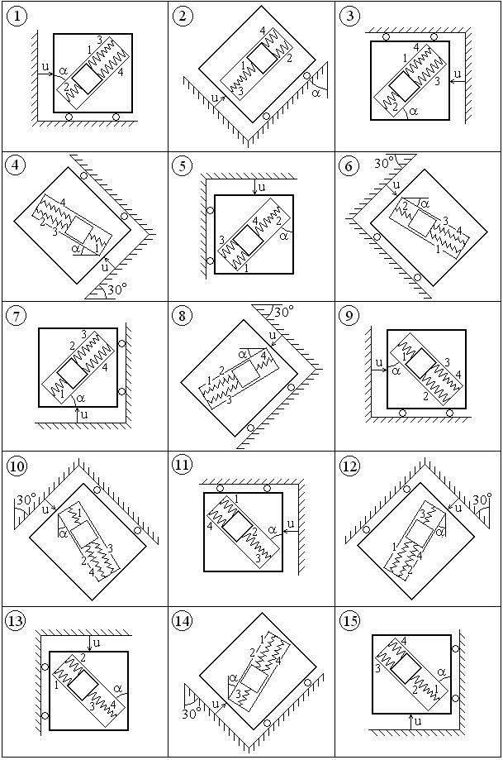
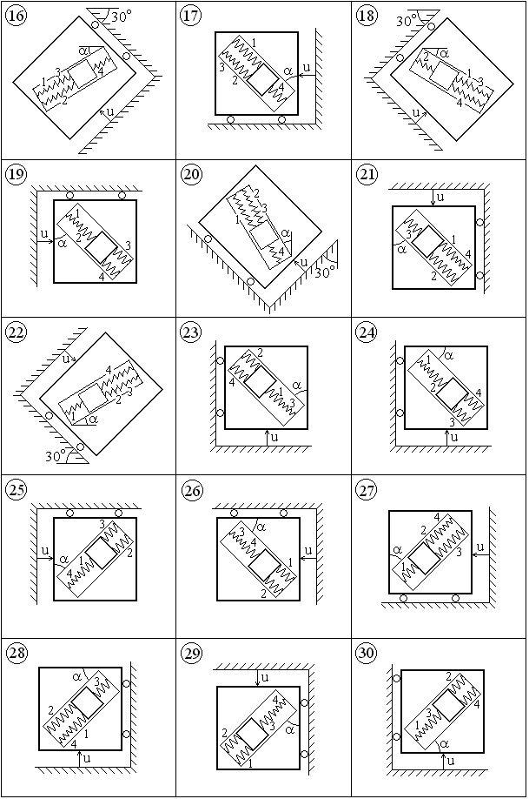
Задача Д3
Применение теоремы о движении центра масс

Механическая система состоит из грузов с массами m₁, m₂ на концах невесомых стержней и из прямоугольной плиты c массой m₃, движущейся вдоль горизонтальных направляющих. В момент времени t = 0, когда система находилась в покое, под действием внутренних сил грузы начинают двигаться по окружностям радиусов r, R. При этом углы наклона стержней изменяются по законам φ₁(t), φ₂(t), данным в таблице, где φ выражено в радианах, t – в секундах.
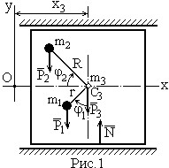
Рисунок
Считая грузы материальными точками и пренебрегая силами сопротивления, определить закон изменения х₃(t) – координаты центра плиты С₃ и полную нормальную реакцию направляющих N(t).

Исходные данные
Шифр | m₁,  кг | m₂,  кг | m₃,  кг | R,  м | r,  м | φ₁(t) | φ₂(t)
31–6 | 3 | 2 | 5 | 1,4 | 0,6 | $$\frac{πt}{3}$$ | $$\frac{πt}{4}$$

Решение
Механическая система состоит из трёх масс: грузов m₁, m₂ и плиты m₃. На рисунке они показаны в произвольный момент времени. Изобразим внешние силы, действующие на систему: силы тяжести и реакцию направляющих $N(t)$. Проведём координатные оси Оху так, чтобы ось у проходила через точку О, где находился центр масс плиты в начальный момент времени t = 0.
1. Определение перемещения х₃. Для определения перемещения х₃(t) воспользуемся теоремой о движении центра масс механической системы. В данном случае соответствующее уравнение имеет вид:
$M{\bar{a}}_{C}={\bar{P}}_{1}+{\bar{P}}_{2}+{\bar{P}}_{3}+\bar{N}$, M = m₁ + m₂ + m₃, (1)
где $а_{c}$ – ускорение центра масс системы. В проекции на ось х получим:
$M{\overset{¨}{x}}_{c}=0$.
Здесь х_{с} – координата центра масс. Проинтегрировав уравнение, найдём, что:
$M{\overset{˙}{x}}_{С}=С_{1},$ (2)
т.е. проекция скорости центра масс системы есть величина постоянная. В начальный момент времени система находилась в покое. Поэтому скорость

$v_{\text{Cx}}={\overset{˙}{x}}_{С}=0$.
Из (2) следует что С₁ = 0. Далее,
$M{\overset{˙}{x}}_{c}=0⇒{\text{Mx}}_{c}=\text{const}\text{.}$ (3)
Значит, центр масс системы вдоль оси Ох перемещаться не будет.
Определим значение Мх_{с}. Из рисунка видно, что в произвольный момент времени абсциссы грузов равны соответственно:

x₁= x₃ – r sin φ₁, x₂ = x₃ – R cos φ₂.
Так как по формуле, определяющей координату х_{с} центра масс системы,
${\text{Mx}}_{c}=m_{1}x_{1}+m_{2}x_{2}+m_{3}x_{3}$,
то
${\text{Mx}}_{c}=(m_{1}+m_{2}+m_{3})x_{3}−m_{1}r \text{sin}\frac{πt}{3}−m_{2}R \text{cos}\frac{πt}{4}={\text{Mx}}_{3}−m_{1}r s\text{in}\frac{πt}{3}−m_{2}R \text{cos}\frac{πt}{4}\text{.}$ (4)
В соответствии с равенством (3) координаты центра масс х_{с} системы в начальном и произвольном положениях равны. Следовательно, для двух моментов времени (4) даёт

Mx_{c}(0) = Mx_{c}(t).
Учитывая, что x₃(0) = 0 по (4) получим:
$$−m_{2}R={\text{Mx}}_{3}−m_{1}r s\text{in}\frac{πt}{3}−m_{2}R \text{cos}\frac{πt}{4}\text{.}$$
Отсюда находим зависимость координаты х₃ от времени:
$$x_{3}(t)=\frac{1}{M}(−m_{2}R+m_{1}r \text{sin}\frac{πt}{3}+m_{2}R \text{cos}\frac{πt}{4})\text{.}$$
После подстановки чисел и элементарных преобразований имеем:
$$x_{3}(t)=−0,\text{28}+0,\text{18} \text{sin1,05t}+0,\text{28} \text{cos}0,\text{785}t\text{.}$$
Здесь t – в секундах, х₃ – в метрах.
2. Определение реакции N(t). Уравнение движения центра масс системы (1) в проекции на вертикальную ось у принимает вид:

$$M{\overset{¨}{y}}_{c}=N−P_{1}−P_{2}−P_{3}\text{.}$$
Учитывая, что
P₁ = m₁g, P₂ = m₂g, P₃ =m₃g,
запишем:
$N=M{\overset{¨}{y}}_{c}+\text{Mg}\text{.}$ (5)
По формуле, определяющей ординату у_{с} центра масс системы,
Му_{C} = m₁y₁ + m₂y₂ + m₃y₃.
При этом
y₁ = – r cos φ₁, y₂ = R sin φ₂, y₃ = 0 = const.
Тогда
My_{C} = – m₁ r cos φ₁+ m₂ R sin φ₂ = – m₁ r $\text{cos}\frac{πt}{3}$ + m₂ R $s\text{in}\frac{πt}{4}$.
Продифференцировав обе части этого равенства два раза по времени, найдем:
$$M{\overset{¨}{y}}_{c}=π^{2}\left(\frac{1}{9}m_{1}r\text{cos}\frac{πt}{3}−\frac{1}{\text{16}}m_{2}R\text{sin}\frac{πt}{4}\right)\text{.}$$

Используя (5), определим искомую зависимость:
$$N(t)=π^{2}\left(\frac{1}{9}m_{1}r\text{cos}\frac{πt}{3}−\frac{1}{\text{16}}m_{2}R\text{sin}\frac{πt}{4}\right)+\text{Mg}\text{.}$$
Подстановка чисел даёт функцию
$$N(t)=1,\text{97}с\text{os1,05t}−1,\text{73}\text{sin}0,\text{785}t+\text{98},1,$$
где t – в секундах, N – в ньютонах.

Варианты заданий
Второе число  шифра | m₁,  кг | m₂,  кг | m₃,  кг | R,  м | r,  м | φ₁(t) | φ₂(t)
1 | 4 | 2 | 7 | 1,1 | 0,5 | $$\frac{πt}{3}$$ | $$\frac{πt}{6}$$
2 | 5 | 3 | 8 | 1,0 | 0,6 | $$\frac{2πt}{3}$$ | $$\frac{πt}{2}$$
3 | 6 | 4 | 9 | 1,2 | 0,7 | $$\frac{πt}{2}$$ | $$\frac{2πt}{3}$$
4 | 1 | 2 | 4 | 0,9 | 0,4 | $$\frac{πt}{6}$$ | $$\frac{πt}{4}$$
5 | 2 | 3 | 5 | 1,3 | 0,6 | $$\frac{πt}{4}$$ | $$\frac{πt}{3}$$
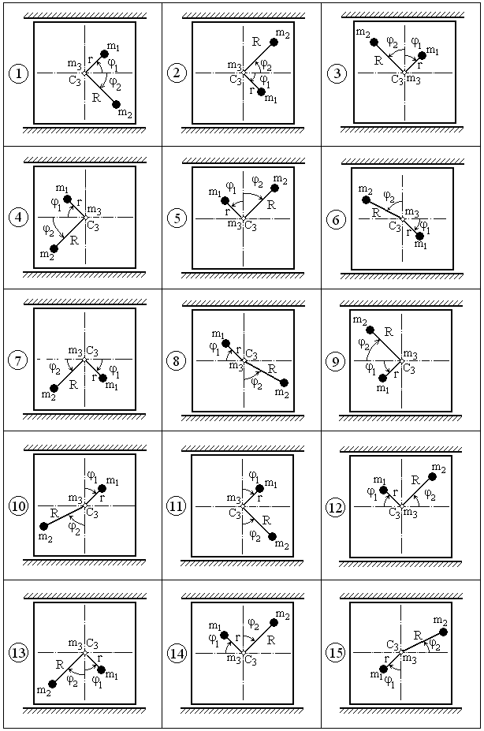

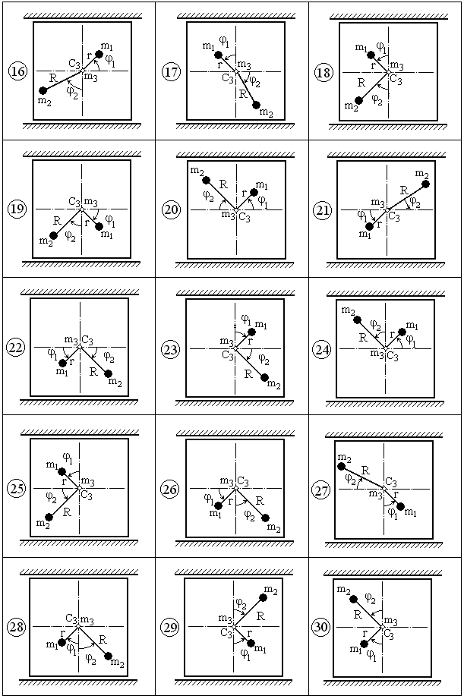
Задача Д4
Применение теоремы об изменении кинетической энергии
к движению материальной точки

Тонкий гладкий стержень, расположенный в вертикальной плоскости, состоит из прямолинейного участка и двух сопряжённых дуг окружностей радиусов R и r (рис. 1). На стержень нанизан шар массой m, прикрепленный к пружине с коэффициентом жёсткости с. Другой конец пружины закреплен неподвижно. Длина пружины в недеформированном состоянии равна l₀. Шар начинает двигаться без начальной скорости из положения М₀, определяемого углом α. Достигнув точки М₁, шар освобождается от пружины и дальше движется под действием только силы тяжести.
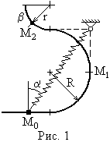
Рис. 1
Считая шар материальной точкой, требуется определить, какую скорость он будет иметь, придя в точку М₂, и с какой силой будет давить на стержень в этой точке.

Исходные данные

Шифр | m,  кг | R,  м | r,  м | c,  Н/м | α,  град. | β,  град. | l₀,  м
31–6 | 0,7 | 0,5 | 0,30 | 90 | 35 | 55 | 0,5

Решение
1. Предварительно (до определения скорости в точке М₂) рассмотрим шар в произвольном положении (рис. 2), изобразив силы, действующие на него: $\bar{P}$ (сила тяжести), $\bar{N}$ (реакция стержня), (сила упругости пружины, действующая на участке М₀М₁). Далее применим теорему об изменении кинетической энергии точки на пути М₀М₂, считая шар точкой.
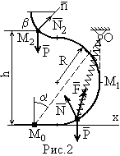
Рис. 2

$\frac{{\text{mv}}_{2}^{2}}{2}−\frac{{\text{mv}}_{0}^{2}}{2}=A(\bar{P})+A(\bar{F})+A(\bar{N})\text{.}$ (1)
Здесь v₀, v₂ – скорости точки в положениях М₀, М₂; А – работа, совершаемая силой, указанной в скобках. По условию задачи v₀ = 0.
Так как реакция $\bar{N}$ перпендикулярна перемещению, то = 0. Работа силы тяжести
$A(\bar{P})=−\text{Ph}\text{.}$ (2)
Здесь знак «минус» учитывает, что направления силы и перемещения противоположны.
Р = mg = 0,7 · 9,81 = 6,867 Н.
По рисунку будет:
h = 2R + r – r sin β = 2 · 0,5 + 0,3 – 0,3·0,8192 = 1,054 м.
Подставляя в (2) это значение, получим:
$$A(\bar{P})=−6,\text{867}⋅ 1,\text{054}=−7,\text{240} \text{Hм}\text{.}$$
Работа силы упругости на перемещении М₀М₁ определяется по формуле:
$A(\bar{F})=\frac{c}{2}(λ_{0}^{2}−λ_{1}^{2}),$ (3)
где λ₀, λ₁ – удлинения пружины, когда масса находится в точках М₀, М₁ соответственно. Они определяются через первоначальную длину l₀, т.е.

λ₀ = ОМ₀ – l₀ = 2R/cos α – 0,5 = 0,8934 м, λ₁ = ОМ₁ – l₀ = R – l₀ = 0 м.
Вычисления по (3) дают:
$$A(\bar{F})=\frac{\text{90}}{2} 0,{\text{8934}}^{2}=\text{22},\text{35} \text{Hм}\text{.}$$
Окончательно по формуле (1) получим:
$\frac{0,7v_{2}^{2}}{2}=−7,\text{240}+\text{22},\text{35}=\text{15},\text{11},$ v₂ = 6,570 м/с.
2. Для определения искомой силы давления рассмотрим шар в положении М₂ (рис. 2) и изобразим действующие на шар силу $\bar{P}$ и реакцию $\bar{N}\text{.}$ Проведём нормаль к траектории в сторону вогнутости и воспользуемся векторным уравнением:

$$m\bar{a}=\bar{P}+\bar{N}\text{.}$$
Спроектируем обе его части на эту нормаль, учитывая, что
$$a_{n}=\frac{v_{2}^{2}}{r},$$
и получим:
$$m\frac{v_{2}^{2}}{r}=−P \text{sin} β+N_{2}\text{.}$$
Отсюда
$$N_{2}=P \text{sin} β+m\frac{v_{2}^{2}}{r}=0,7⋅9,\text{81}⋅0,\text{8192}+0,7\frac{6,{\text{570}}^{2}}{0,3}=\text{104},6 H\text{.}$$
Сила давления шара на стержень численно равна N₂, но направлена в противоположную сторону.

Варианты заданий

Второе число шифра | m,  кг | R,  м | r,  м | c,  Н/м | α,  град. | β,  град. | l₀, м
 |  |  |  |  |  |  | рис. 1–15 | рис. 16–30
1 | 0,5 | 0,6 | 0,30 | 50 | 30 | 45 | 0,4 | 2,0
2 | 0,8 | 0,7 | 0,35 | 60 | 40 | 60 | 0,3 | 2,4
3 | 0,7 | 0,5 | 0,20 | 70 | 50 | 30 | 0,3 | 1,5
4 | 0,7 | 0,6 | 0,25 | 80 | 35 | 45 | 0,4 | 1,8
5 | 0,5 | 0,7 | 0,35 | 90 | 45 | 30 | 0,5 | 2,2

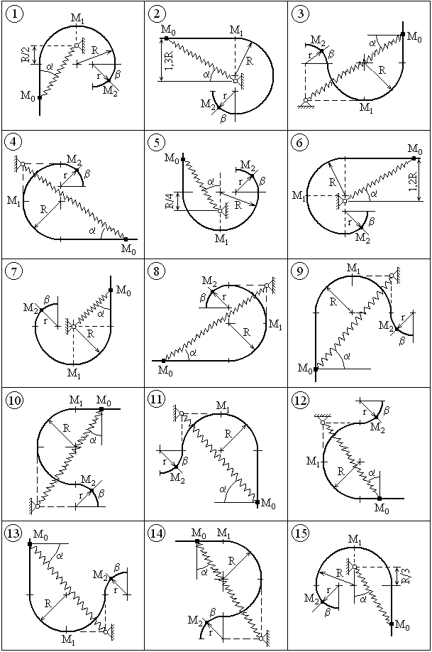
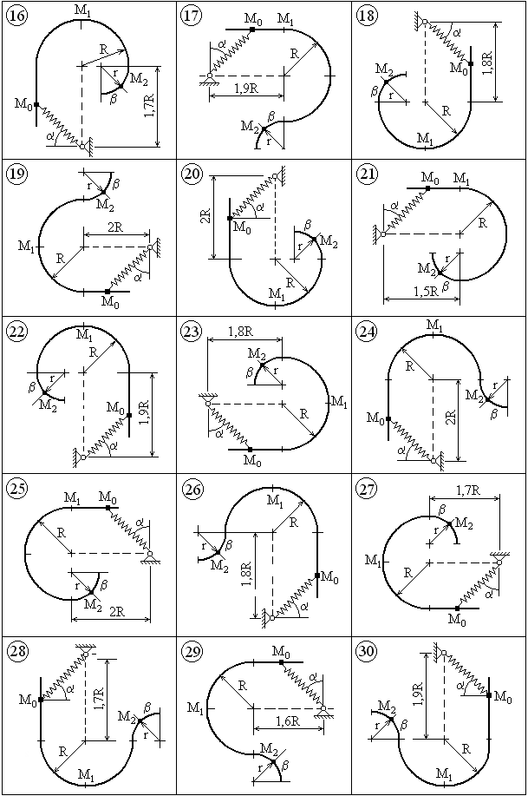
Задача Д5
Поступательное и вращательное движения твёрдого тела

Механическая система состоит из механизма (колёс 1 и 2) и груза 3 с массами m₁, m₂, m₃. Радиусы больших и малых окружностей колёс R₁, r₁, R₂, радиус инерции колеса 1 ρ₁. К колесу 1 приложена пара сил с моментом M(t). В момент времени t = 0 угловая скорость колеса 1 равна ω₁₀. Момент силы сопротивления ведомого колеса 2 равен M_{c}. Другие силы сопротивления движению системы не учитываются.
Найти уравнение движения тела системы, указанного в последней графе таблицы исходных данных. Определить натяжение нитей в заданный момент времени t₁. В вариантах, где колёса 1 и 2 соприкасаются, найти окружное усилие в точке их касания.
Найти уравнение ϕ₂ = f(t) вращательного движения колеса 2 механизма, натяжение нити Т и окружное усилие S в заданный момент времени t₁ = 1 c.
Указание: Студент должен откорректировать условие задачи в соответствии со своим индивидуальным заданием (шифром).

Исходные данные

Шифр | m₁, m₂, m₃,  кг | R₁, r₁, R₂, ρ₁,  см | M,  Нм | M_{c},  Нм | ω₁₀,  рад/c | t₁,  c | №  тела
31–6 | 300 180 460 | 60 40 50 45 | 4200 + 200t | 600 | 2 | 1 | 2

Решение
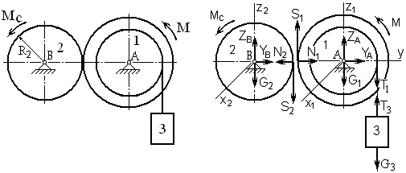
В механической системе колёса 1 и 2 вращаются вокруг неподвижных осей, а поднимаемый груз 3 совершает поступательное движение.
Напишем дифференциальные уравнения движения каждого из этих трех тел, для чего отделим одно от другого, разрезав нить, удерживающую груз 3, и разделив колёса 1 и 2 в точках соприкосновения зубцов.
К колесу 1 приложены сила тяжести ${\overline{G}}_{1},$ движущий момент $\overline{M},$ составляющие реакции подшипника ${\overline{Y}}_{A}, {\overline{Z}}_{A},$окружное усилие ${\overline{S}}_{1},$сила натяжения нити ${\overline{T}}_{1}$ и нормальная реакция ${\overline{N}}_{1}$ от колеса 2.
К колесу 2 приложены сила тяжести ${\overline{G}}_{2},$ момент сил сопротивления ${\overline{M}}_{c},$ составляющие реакции подшипника ${\overline{Y}}_{B}, {\overline{Z}}_{B},$ окружное усилие ${\overline{S}}_{2}$ и нормальная реакция ${\overline{N}}_{2}$ от колеса 1.
К грузу 3 приложены сила тяжести ${\overline{G}}_{3}$ и натяжение нити ${\overline{T}}_{3}\text{.}$
Очевидно,
$${\overline{S}}_{2}=−{\overline{S}}_{1}, {\overline{N}}_{1}=−{\overline{N}}_{2}, {\overline{T}}_{3}=−{\overline{T}}_{1}\text{.}$$
Обозначим
S = S₁ = S₂, T = T₁ = T₃.
Составим дифференциальное уравнение вращательного движения колеса 1 вокруг оси х₁:
J₁ ${\overset{¨}{ϕ}}_{1}$= Me.
В правой части главный момент внешних сил, приложенных к колесу 1, относительно оси вращения x₁
$$M^{e}=\sum{M_{i}^{e}}=M−S_{1}R_{1}−{\text{Tr}}_{1}=M−0,6S−0,4 T\text{.}$$
Момент $\overline{M}$ приводит в движение колесо 1 и поэтому принят положительным, а моменты от окружного усилия ${\overline{S}}_{1}$ и сила натяжения нити $\overline{T}$ препятствуют вращению колеса 1 – следовательно, их моменты отрицательны.
$J_{1}=m_{1}ρ_{1}^{2}=\text{300}⋅0,{\text{45}}^{2}=\text{60},\text{75}$ кг⋅м²
момент инерции колеса 1 относительно оси вращения x₁.
Дифференциальное уравнение вращательного движения колеса 1 примет вид:
$\text{60,75} {\overset{¨}{ϕ}}_{1}=M−\text{0,6S }−\text{0,4} T\text{.}$ (1)
Составим дифференциальное уравнение вращательного движения колеса 2 вокруг оси х₂:
J₂ ${\overset{¨}{ϕ}}_{2}$= Me, $M^{e}=\sum{Μ_{i}^{e}}=S_{2}R_{2}−М_{с}=\text{0,5S }−\text{600,}$
$J_{2}=m_{2}{R_{2}^{2}}/2={\text{180}⋅{0,5}^{2}}/2=\text{22},5$ кг⋅м²,
$\text{22},5 {\overset{¨}{ϕ}}_{2}=0,5S−\text{600}\text{.}$ (2)
Составим дифференциальное уравнение поступательного движения груза 3:
$$m_{3}\overset{¨}{z}=Z^{e}, Z^{e}=\sum{Z_{i}^{e}=T_{3}−G_{3}=T−m_{3}g=T−\text{460}⋅9,8=T−\text{4508},}$$
$\text{460 \{}\overset{¨}{z}=T−\text{4508}\text{.}$ (3)
Уравнения (1), (2) и (3) содержат пять неизвестных: силы T, S и функции: ${\overset{¨}{ϕ}}_{1}(t),$${\overset{¨}{ϕ}}_{2}(t),$ $\overset{¨}{z}(t)$.
Добавим к уравнениям (1) – (3) кинематические соотношения. Тангенциальные ускорения точек касания колёс 1 и 2 равны между собой, т.е.
$${\overset{¨}{ϕ}}_{1}R_{1}={\overset{¨}{ϕ}}_{2}R_{2}\text{.}$$
Отсюда
$${{\overset{¨}{ϕ}}_{1}=0,\text{83 \{}\overset{¨}{ϕ}}_{2}\text{.}$$
Ускорение груза равно тангенциальному ускорению точки С на малом ободе колеса 1
$$\overset{¨}{z}=r_{1}{\overset{¨}{ϕ}}_{1}=0,4\overset{¨}{ϕ}$$
Тогда получаем систему уравнений:
$$\text{60,75}{\overset{¨}{ϕ}}_{1}=M−\text{0,6S}−\text{0,4T,}$$
$${\text{22,5 \{}\overset{¨}{ϕ}}_{2}=\text{0,5S}−\text{600,}$$
$\text{460 \{}\overset{¨}{z}=T−\text{4508}$, (4)
$$\frac{{\overset{¨}{ϕ}}_{1}}{{\overset{¨}{ϕ}}_{2}}=0,\text{83},$$
$\overset{¨}{z}=0,4{\overset{¨}{ϕ}}_{1}\text{.}$
Решаем систему уравнений (4). Для этого из четвёртого уравнения выражаем ${\overset{¨}{ϕ}}_{1}$ через ${\overset{¨}{ϕ}}_{2}$: ${{\overset{¨}{ϕ}}_{1}=0,\text{83 \{}\overset{¨}{ϕ}}_{2}$; из пятого уравнения находим
$${\overset{¨}{z}=0,4{\overset{¨}{ϕ}}_{1}=0,4⋅0,\text{83 \{}\overset{¨}{ϕ}}_{2}=0,\text{33 \{}\overset{¨}{ϕ}{}_{2}\text{.}$$
Далее подставляем значения ${\overset{¨}{ϕ}}_{1}$ и $\overset{¨}{z}$ в первое и третье уравнения:
$$\text{60},\text{75} ⋅0,\text{83} {\overset{¨}{ϕ}}_{2}=M−0,6 S−0,4 \text{T,} \text{460}⋅0,\text{33} {\overset{¨}{ϕ}}_{2}=Т−\text{4508} ,$$
или
$$\text{50,4} {\overset{¨}{ϕ}}_{2} =M−\text{0,6S}−\text{0,4T,} \text{151}\text{,8} {\overset{¨}{ϕ}}_{2}=Т−\text{4508} \text{.}$$
Окончательно составляем систему уравнений:
$$\text{50,4} {\overset{¨}{ϕ}}_{2} =M−\text{0,6S}−\text{0,4T,}$$
$\text{22},5 {\overset{¨}{ϕ}}_{2}=0,5S−\text{600}\text{.}$ (5)
$$\text{151}\text{,8} {\overset{¨}{ϕ}}_{2}=Т−\text{4508}\text{.}$$
Из третьего и второго уравнений определяем искомые силы T и S, которые будут выражены через функцию ${\overset{¨}{ϕ}}_{2}$
$T=\text{151}\text{,8} {\overset{¨}{ϕ}}_{2}+\text{4508,}$ (6)
$S=(\text{22},5 {\overset{¨}{ϕ}}_{2}+\text{600})/{0,5}=\text{45} {\overset{¨}{ϕ}}_{2}+\text{1200}\text{.}$ (7)
Функцию ${\overset{¨}{ϕ}}_{2}$ определяем из первого уравнения системы (5):
$$\text{50,4} {\overset{¨}{ϕ}}_{2}=M−\text{0,6}\left(\text{45} {\overset{¨}{ϕ}}_{2}+\text{1200}\right)−\text{0,4}\left(\text{151,8} {\overset{¨}{ϕ}}_{2}+\text{4508}\right)=\text{4200}+\text{200}t−\text{27} {\overset{¨}{ϕ}}_{2}−$$
$$−\text{720}−\text{60,7} {\overset{¨}{ϕ}}_{2}−\text{1803} ; \left(\text{50},4+\text{27}+\text{60},7\right){\overset{¨}{ϕ}}_{2}=\text{200}t+\text{4200}−\text{720}−\text{1803}\text{.}$$
${\text{142 \{}\overset{¨}{ϕ}}_{2}=\text{200} t+\text{1677}$,
${\overset{¨}{ϕ}}_{2}=1\text{,4} t+\text{11},8\text{.}$ (8)
Интегрируем уравнение (8) дважды:
${\overset{˙}{ϕ}}_{2}=0{\text{,7t}}^{2}+\text{11,8t}+C_{1}, ϕ_{2}=0{\text{,23t}}^{3}+5{\text{,9t}}^{2}+C_{1}t+C_{2}$,
и, используя начальные условия:
$$ϕ_{\text{20}}=0, {\overset{˙}{ϕ}}_{\text{20}}=ω_{\text{10}}\frac{R_{1}}{R_{2}}=2\frac{\text{60}}{\text{50}}=2,4 {\text{рад}}/c,$$
определяем $C_{1}$ и $C_{2}$
$$C_{1}={\overset{˙}{ϕ}}_{\text{20}}=2,4, C_{2}=ϕ_{\text{20}}=0\text{.}$$
Уравнение угловой скорости звена 2 имеет вид:
$${\overset{˙}{ϕ}}_{2}=0{\text{,7t}}^{2}+\text{11,8t}+2,4\text{.}$$
Интегрируя его, получим уравнение вращательного движения колеса 2:
$$ϕ_{2}=0{\text{,23t}}^{3}+5{\text{,9t}}^{2}+2,4t\text{.}$$
Натяжение нити Т найдём из выражения (6) при t = 1c:
$$T=\text{151}\text{,8} {\overset{¨}{ϕ}}_{2}+\text{4508}=\text{151,8}(\text{1,4} t+\text{11},8)+\text{4508}=\text{6512} Н\text{.}$$
Окружное усилие S находим из выражения (7) при t = 1c:
$$S=\text{45} {\overset{¨}{ϕ}}_{2}+\text{1200}=\text{45}(\text{1,4} t+\text{11},8)+\text{1200}=\text{1794} Н\text{.}$$

Варианты заданий

Второе число шифра | $$m_{1} m_{2} m_{3}$$ | $R_{1} r_{1} R_{2} r_{2} ρ_{1} ρ_{2}$ | M | P | $$M_{C}$$ | $$ω_{\text{10}}$$ | $$t_{1}$$ | №  тела
Второе число шифра | кг | см | Нм | Н | Н∙м | рад/c | c | №  тела
1 | 300 200 400 | 65 40 30 20 45 20 | 6000+20t | 5500+200t | 800 | 2,0 | 1 | 1
2 | 150 300 500 | 55 35 40 20 36 30 | 4000+40t | 7000+100t | 400 | 1,5 | 2 | 2
3 | 300 250 400 | 60 40 50 30 40 35 | 5000+30t | 9700+150t | 600 | 1,0 | 1 | 3
4 | 250 200 500 | 50 25 40 30 35 25 | 5500+50t | 6700+250t | 700 | 2,5 | 2 | 1
5 | 400 150 600 | 45 30 40 25 32 24 | 4800+20t | 7300+120t | 500 | 1,0 | 3 | 2

Указание. Осевые моменты инерции для колёс, имеющих двойные ободы с радиусами R₁, r₁ или R₂, r₂, подсчитываются с помощью радиусов инерции ρ₁, ρ₂ по формуле J = ρ²m, в противном случае применяется формула для сплошного однородного цилиндра J = R²m/2 или J = r²m/2.
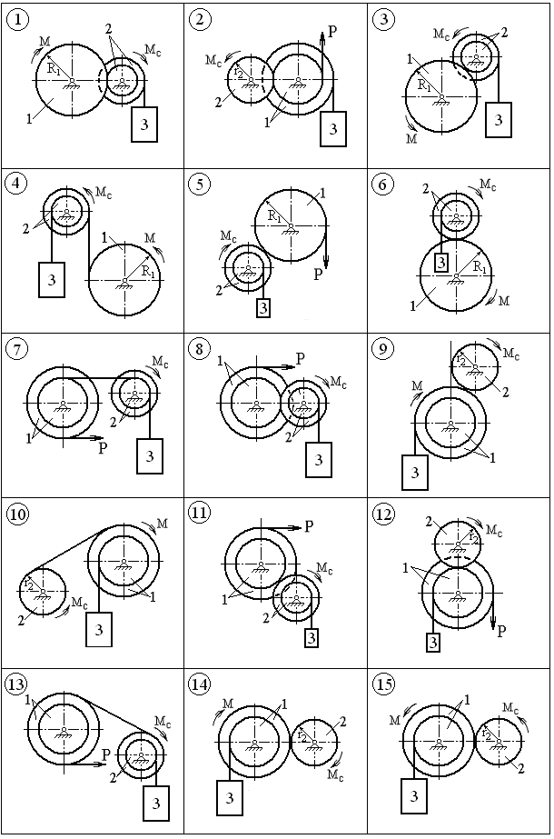
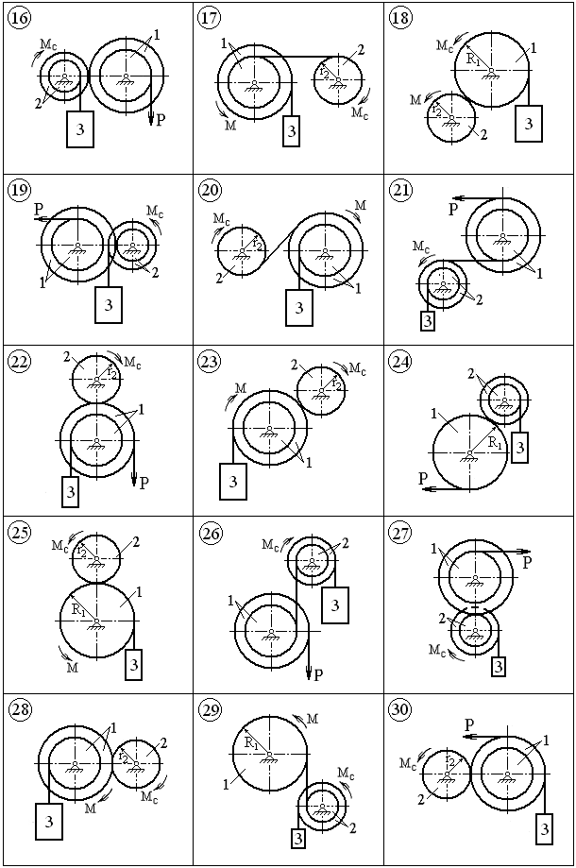
Задача Д6
Плоскопараллельное движение твёрдого тела

Барабан радиуса R весом P имеет выточку (как у катушки) радиуса r = 0,6 R. К концам нитей, намотанных на барабан, приложены постоянные силы ${\overline{F}}_{1}, {\overline{F}}_{2}\text{.}$ Кроме этих сил, на барабан действует пара сил с моментом М. При движении, начинающемся из состояния покоя, барабан катится без скольжения по шероховатой наклонной плоскости с углом наклона α так, как показано на рисунке.
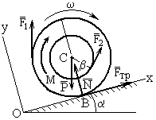
Рисунок
Пренебрегая сопротивлением качению, требуется определить закон движения центра масс барабана, т.е. x_{c} = f(t), и наименьшее значение коэффициента трения о плоскость, при котором возможно качение без скольжения. Барабан следует рассматривать как сплошной однородный цилиндр радиуса R.

Исходные данные

Шифр | F₁,  Н | F₂,  Н | М,  Нм | α,  град. | β,  град.
31-6 | 0,3P | 0,2P | 0,4PR | 30 | 45

Решение
1. Уравнения движения. Барабан совершает плоскопараллельное движение (рис.) под действием сил $\overline{P}, {\overline{F}}_{1}, {\overline{F}}_{2}, {\overline{F}}_{\text{тр}}, \overline{N}$, и пары сил с моментом М. Сила трения ${\overline{F}}_{\text{тр}}$ и реакция плоскости $\bar{N}$ приложены в точке В. Зададимся направлениями ${\overline{F}}_{\text{тр}}$– вверх по наклонной плоскости и $\bar{N}$ – перпендикулярно к плоскости. Введём систему координатных осей Оху (ось у проводим через начальное положение точки С).
Составим дифференциальные уравнения движения барабана по отношению к осям. По теореме о движении центра масс в векторной форме

$m{\bar{a}}_{c}=\sum{{\bar{F}}_{k}}\text{.}$ (1)
В проекциях на координатные оси (1) принимает вид:
$m{\overset{¨}{x}}_{C}=−P \text{sin} α+F_{1} \text{sin}α+F_{2} \text{cos} β+F_{\text{тр}},$ (2)
$m{\overset{¨}{y}}_{C}=−P \text{cos} α+F_{1} \text{cos}α+F_{2} \text{sin} β+N\text{.}$ (3)
К ним присоединяется уравнение вращательного движения вокруг центра масс (точки С):
$J_{\text{Cz}}ε=\sum{m_{\text{Cz}}}({\bar{F}}_{k})\text{.}$ (4)
Здесь – осевой момент инерции относительно оси z, перпендикулярной плоскости чертежа и проходящей через точку С, ε – угловое ускорение во вращательном движении. Осевой момент инерции барабана вычисляется как для сплошного однородного цилиндра:
$$J_{\text{Cz}}=\frac{{\text{mR}}^{2}}{2}\text{.}$$
За положительное направление углового ускорения и моментов сил примем направление по ходу часовой стрелки, т.е. в направлении угловой скорости при движении барабана в положительном направлении оси х. С учётом сказанного (4) принимает вид:

$\frac{{\text{mR}}^{2}}{2}ε=F_{1}R−F_{2}r−F_{\text{тр}}R+M\text{.}$ (5)
2. Определение х_{C} = f(t). Так как расстояние точки С от наклонной плоскости не изменяется (у_{C} = const), то ${\overset{¨}{y}}_{c}$= 0. Поэтому ${\overset{¨}{y}}_{c}$ из дальнейшего рассмотрения исключается. Учитывая это, видим, что три уравнения (2), (3), (5) содержат четыре неизвестные величины:

${\overset{¨}{x}}_{c},$ ε, N, F_{тр}.
Дополнительное соотношение для решения задачи найдем из рассмотрения кинематики движения цилиндра. При качении без скольжения точка В является мгновенным центром скоростей и

$${\overset{˙}{x}}_{c}=v_{c}=ωR, {\overset{¨}{x}}_{c}={\overset{˙}{v}}_{c}=\overset{˙}{ω}R=εR,$$
или
${\overset{¨}{x}}_{c}=εR$. (6)
Теперь решим систему четырех уравнений (2), (3), (5), (6). С помощью соотношения (6) заменим ${\overset{¨}{x}}_{c}$ в уравнении (2), сделаем подстановки для F₁, F₂ и P = mg и перепишем (2), (3), (5) в виде алгебраической системы с тремя неизвестными (ε, N, F_{тр}.):

$mεR=\text{mg}(−\text{sin}α+0,3\text{sin}α+0,2\text{cos}β)+F_{\text{тр}}=−0,\text{2086}\text{mg}+F_{\text{тр}},$ (7)
$0=\text{mg}(−\text{cos}α+0,3\text{cos}α+0,2\text{sin}β)+N=−0,\text{4648}\text{mg}+N,$ (8)
$\frac{{\text{mR}}^{2}}{2}ε=0,3\text{mgR}−0,2\text{mg}0,6R−F_{\text{тр}}R+0,4\text{mgR}=0,\text{58}\text{mgR}−F_{\text{тр}}R\text{.}$ (9)
Уравнение (9) сократим на R, сложим с (7), результат разделим на m и получим:
1,5 εR = 0,3714 g,
или
εR = 0,2476 g. (10)
Последнее с учётом (6) приобретает вид дифференциального уравнения:
${\overset{¨}{x}}_{c}$= 0,2476 g.
После двукратного интегрирования имеем:
${\overset{˙}{x}}_{c}$= 0,2476 gt + C₁, x_{c} = 0,1238 gt² + C₁t + C₂.
Из условия задачи вытекают следующие начальные условия для определения постоянных интегрирования C₁, C₂: x_{c}(0) = 0, $\overset{˙}{x}$(0) = 0. Отсюда следуют их значения: С₁ = С₂ = 0. Следовательно, окончательно имеем закон движения барабана:

x_{c} = 0,1238 gt².
3. Определение f_{min}. При качении без скольжения сила трения должна удовлетворять неравенству:
|F_{тр}| ≤ fN. (11)
Нормальную реакцию N находим из уравнения (8):
N = 0,4648 mg.
Подставим εR по формуле (10), и из равенства (7) получим:
F_{тр}= 0,4562 mg.
Теперь из (11) имеем наименьшее значение коэффициента трения:
$$f_{\text{min}}=\frac{\text{Fтр}}{N}=\frac{0,\text{4562}}{0,\text{4648}}=0,\text{9815}\text{.}$$

Варианты заданий

Второе  число  шифра | F₁,  Н | F₂,  Н | М,  Нм | α,  град. | β,  град.
1 | 0,2P | 0,1P | 0,4PR | 30 | 50
2 | 0,1P | 0,2P | 0,3PR | 40 | 60
3 | 0,3P | 0,4P | 0,5PR | 50 | 40
4 | 0,4P | 0,3P | 0,2PR | 35 | 45
5 | 0,2P | 0,1P | 0,3PR | 45 | 30

Указания. Задача решается с помощью дифференциальных уравнений плоскопараллельного движения твёрдого тела. При составлении уравнений следует во избежание ошибок в задачах направить координатную ось х в ту сторону, куда предположительно направлено движение центра С барабана, и тогда считать все моменты положительными, когда они направлены в сторону вращения барабана. Если фактически направление движения центра С другое, то в ответе получится а_{с}< 0, но найденное значение |а_{с}| будет верным. Силу трения, когда не ясно, куда она направлена, можно направлять в любую сторону (результат от этого не зависит).
Определяя наименьшее значение коэффициента трения, при котором возможно качение без скольжения, следует учесть, что сила трения не может быть больше предельной, т.е. |F_{тр}| ≤ f N, откуда f ≥ |F_{тр}| / N. Следовательно, f_{min} = F_{тр}/ N. Существенно, что во все эти выражения входят модули сил (здесь не пишется |N|, так как в данной задаче не может быть N < 0).
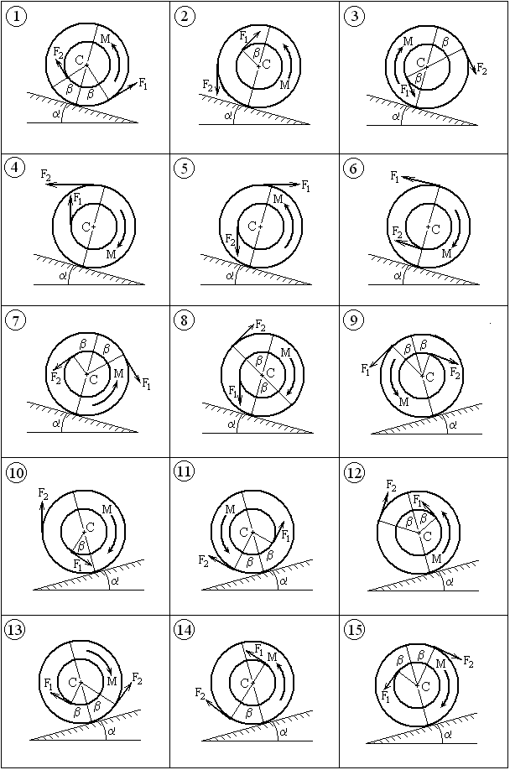
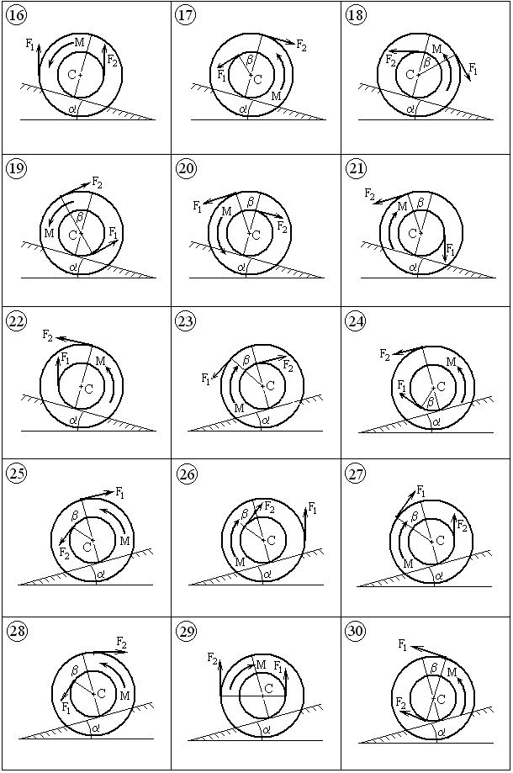
Задача Д7
Удар движущегося груза о неподвижную стержневую систему

Груз с массой m₁, движущийся со скоростью v, производит удар по неподвижной механической системе, состоящей из двух тонких однородных стержней с длинами а, l и сосредоточенного груза с массой m₂. Удар является абсолютно неупругим. Масса 1 м длины стержней равна 25 кг.
Определить угловую скорость конструкции после удара, воспринимаемый ею ударный импульс, потерянную при ударе кинетическую энергию системы.

Исходные данные

Шифр | a,  м | l,  м | α,  град | m₁,  кг | m₂,  кг | v,  м/с
31–6 | 0,40 | 0,60 | 30 | 16 | 12 | 3,0

Решение
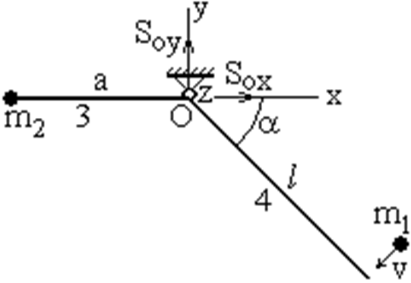
Рис. 1
Механическая система состоит из двух соударяющихся тел: ударяющего груза и стержней с сосредоточенной массой. Возникающая между ними ударная сила является внутренней силой (ударный импульс $\overline{S}$). Внешним ударным будет лишь импульс на оси вращения стержня, который разложен на составляющие S_{ox}, S_{oy}, показанные на рис. 1. Чтобы они не вошли в уравнения, описывающие процесс удара, применим к системе теорему об изменении кинетического момента при ударе относительно оси вращения стержня z, перпендикулярной плоскости чертежа: $K−K_{0}=\sum{m_{z}}({\bar{S}}_{k}^{e})\text{.}$
Здесь K₀ – кинетический момент в начале удара, K – кинетический момент в конце удара, правая часть является суммой моментов внешних ударных импульсов относительно оси z. В данном случае

$$\sum{m_{z}}({\bar{S}}_{k}^{e})=0\text{.}$$
Следовательно, кинетический момент сохранится в процессе удара неизменным, т.е.
K = K₀. (1)
До удара стержень был неподвижен и кинетический момент был лишь у ударяющего груза. Момент его количества движения:
K₀ = m₁vl = 16 · 3 · 0,6 = 28,8 кг м²/с. (2)
В конце удара скорость груза изменится и станет равной некоторой величине u, и механическая система приобретёт угловую скорость ω и соответствующий кинематический момент K в виде суммы из четырёх слагаемых:
K = K₁ + K₂ + K₃ + K₄, (3)
соответствующих четырём массам. При их вычислении, кроме известных масс, понадобятся ещё массы стержней. Присвоим им номера 3 и 4, вычислим их массы:

m₃ = a · 25 = 0,4 · 25 = 10 кг, m₄ = l · 25 = 0,6 · 25 = 15 кг,
осевые моменты инерции:
J₃ = m₃ a² / 3 = 10 · 0,4² /3 = 0,533 кг м²,
J₄ = m₄ l² / 3 = 15 · 0,6² / 3 = 1,8 кг м².
Перейдём к определению кинетических моментов, входящих в правую часть (3):
$$K_{1}=m_{1} u l=m_{1}ω l l=m_{1} l^{2}ω=\text{16}⋅{0,6}^{2}ω=5,\text{76}ω,$$
K₂ = m₂ ω a a = m₂ a² ω = 12 · 0,4² ω = 1,92 ω,
$$K_{3}=J_{3}ω=0,\text{533} ω, K_{4}=J_{4}ω=1,8 ω\text{.}$$
Здесь J₃ и J₄ – моменты инерции стержней 3 и 4 относительно оси z. Подставим в (3) и получим:
K = 5,76 ω + 1,92ω + 0,533 ω + 1,8 ω = 10,01 ω. (4)
Учтём (2) и (4) в (1) и запишем соотношение:
10,01 ω = 28,8,
из которого следует, что
$ω=\frac{\text{28},8}{\text{10},\text{01}}=2,\text{877}$с^{–1}.
Скорость груза после удара
u = ω l = 2, 877 ·0,6 = 1,726 м/с.
Для определения ударного импульса S между грузом и стержневой системой применим к грузу (рис. 2) теорему об изменении количества движения при ударе:
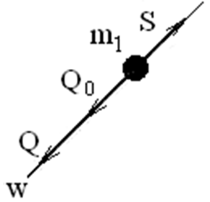
Рис. 2

$\bar{Q}−{\bar{Q}}_{0}=\sum{{\bar{S}}_{k}^{e}}\text{.}$ (5)
В проекции на ось w имеем:
Q – Q₀ = –S, m₁u – m₁v = – S.
Отсюда:
S = m₁(v – u) = 16 (3 – 1,726) = 20,38 Н с.
Чтобы вычислить ударные импульсы на оси вращения стержневой системы (рис. 3), применим к ней ту же теорему об изменении количества движения при ударе, учитывая, что количество движения каждого тела, входящего в стержневую систему, равно произведению его массы на скорость центра масс.
До удара стержневая система была неподвижна и Q₀ = 0. Тогда по теореме об изменении количества движения имеем уравнение (5) в векторной форме:

$$\bar{Q}=\sum{{\bar{S}}_{k}^{e}}\text{.}$$
Его левая часть состоит из трёх слагаемых, соответствующих массам m₂, m₃, m₄. Правая часть является суммой ударных импульсов, приложенных к месту удара ($\overline{S}$) и к опоре в точке О (${\overline{S}}_{0}$). Следовательно, уравнение (5) имеет вид:

${\bar{Q}}_{2}+{\bar{Q}}_{3}+{\bar{Q}}_{4}=\bar{S}+{\bar{S}}_{0}\text{.}$ (6)
Найдём скорости центров масс, векторы которых показаны на рис. 3:
v₂ = ω a = 2,877 · 0,4 = 1,151 м/с, v₃ = ω · a/2 = 2,877 · 0,4/2 = 0,575 м/с,
v₄ = u / 2 = 1,726 / 2 = 0,863 м/с.
Запишем уравнение (6) в проекциях на ось х:
Q_{2x} + Q_{3x} + Q_{4x} = S_{x} + S_{ox}. (7)
Ввиду того, что скорости v₂ и v₃ перпендикулярны оси х, соответствующие им количества движений равны нулю, а именно:
Q_{2x} = Q_{3x} = 0.
Тогда вместо (7) получим:
– m₄v₄ sin α = – S sin α + S_{ox}.
Отсюда:
S_{ox}.= S sin α – m₄v₄ sin α = (S – m₄v₄) sin α = (20,38 – 15·0,863) 0,5 = 3,718 = Н с.
Аналогично для проекций на ось y:
Q_{2y} + Q_{3y} + Q_{4y} = S_{y} + S_{oy}.
После соответствующих подстановок получим:
m₂v₂ + m₃v₃ – m₄v₄ cos α = – S cos α + S_{oy}.
Решая уравнение, имеем:
S_{oy} = S cos α + m₂v₂ + m₃v₃ – m₄v₄ cos α =
= 20,38 · 0,866 + 12 · 1,151 + 10·0,575 – 15 · 0,863 · 0,866 = 26,0 Н с.
Найдём импульс реакции опоры:
$$S_{o}=\sqrt{S_{\text{ox}}^{2}}+S_{\text{oy}}^{2}=\sqrt{3,{\text{718}}^{2}+\text{26},0^{2}}=\text{26},\text{26} \text{Hc}\text{.}$$
Определим потерянную в процессе удара кинетическую энергию. До удара двигался только ударяющий груз, и его кинетическая энергия была:

$$T_{0}=\frac{1}{2}m_{1}v^{2}=\frac{1}{2}\text{16}⋅3^{2}=\text{72} \text{Дж}\text{.}$$
В конце удара двигались и груз, и стержневая система. Поэтому кинетическая энергия является суммой четырёх слагаемых:
T = T₁ + T₂ + T₃ + T₄.
Вычислим каждое отдельно:
T₁ = m₁ u² / 2 = 16 · 1,726² /2 = 23,82 Дж, T₂ = m₂ /2 = 16 · 1,151²/2 = 7,94 Дж,
T₃ = J₃ ω / 2 = 0,533 · 2,877² / 2 = 2,21 Дж, T₄ = J₄ ω² / 2 = 1,8 · 2,877² / 2 = 7,45 Дж.
Их суммирование даёт:
T = 23,82+ 7,94 + 2,21 + 7,45 = 41,42 Дж.
Найдём потерянную кинетическую энергию как разность:
ΔT = T₀ – T = 72 – 41,42 = 30,58 Дж.
Она переходит в тепло и приводит к необратимым деформациям.

Варианты заданий

Второе  число  шифра | a,  м | l,  м | α,  град. | m₁,  кг | m₂,  кг | v,  м/с
1 | 0,35 | 0,55 | 30 | 12 | 18 | 1,5
2 | 0,50 | 0,75 | 45 | 15 | 16 | 3,0
3 | 0,40 | 0,60 | 60 | 16 | 20 | 2,0
4 | 0,45 | 0,65 | 40 | 18 | 22 | 2,5
5 | 0,55 | 0,80 | 50 | 20 | 25 | 4,0

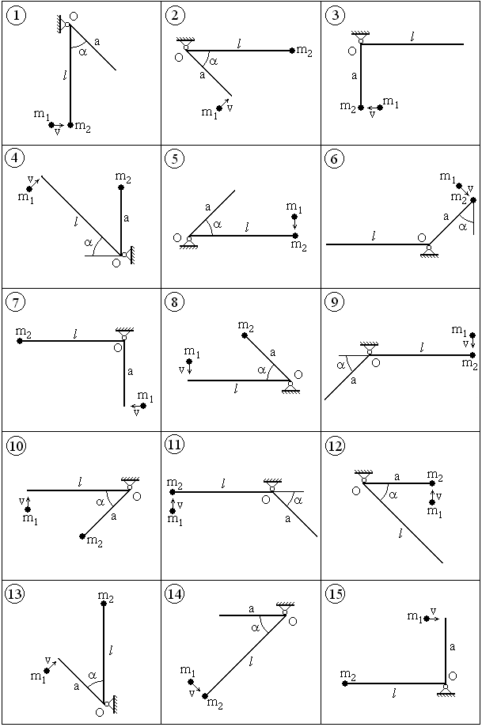
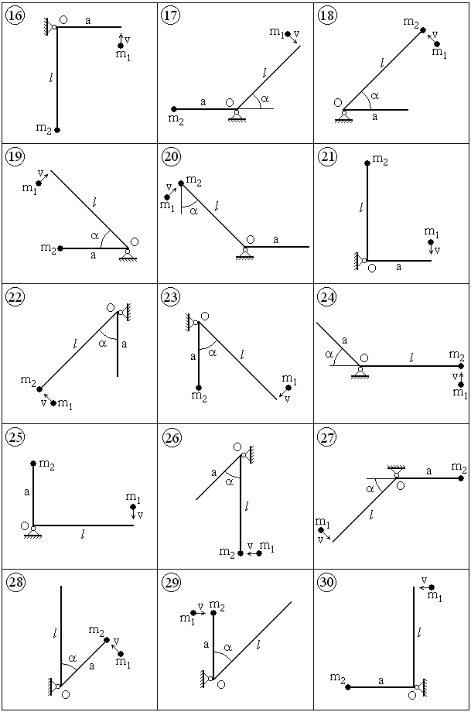

Литература

1. Барагунова Л.А. Теоретическая механика. Статика, кинематика. Расчётно-графические работы. – Нальчик: Каб.-Балк. ун-т, 2009. – 55 с.
2. Бутенин Н.В., Лунц Я.Л., Меркин Д.Р. Курс теоретической механики: учебник. Т. 1: Статика и кинематика. Т. 2: Динамика. – М.: Наука, 1985.
3. Васько Н.Г., Волосухин В.А., Кабельков А.Н., Бурцева О.А. Теоретическая механика. –Ростов-на-Дону, 2012. – 302 с.
4. Диевский В.А., Малышева И.А. Теоретическая механика. Сборник заданий: учебное пособие. – СПб.: Лань, 2007. – 192 с.
5. Диевский В.А. Теоретическая механика: учебное пособие. – СПб.: Лань, 2009. – 320 с.
6. Культербаев Х.П., Чеченов Р.М. Теоретическая механика. Расчётно-графические работы, варианты заданий, методические указания, примеры выполнения. – Нальчик: Каб.-Балк. ун-т, 2008. – 52 с.
7. Павлов В.Е., Доронин Ф.А. Теоретическая механика: учебное пособие. – М.: Академия, 2009. – 320 с.
8. Цывильский В.Л. Теоретическая механика. – М.: Высшая школа, 2004. – 343 с.
9. Тарг С.М. Краткий курс теоретической механики. – М.: Высшая школа, 2004.
10. Яблонский А.А., Норейко С.С. и др. Сборник заданий для курсовых работ по теоретической механике. – М.: Высшая школа, 1985. – 367 с.

содержание

Предисловие ………………………………….…..………………………………………….. | 3
Общие указания по выполнению заданий …………………………………………………. | 4
Задача Д1. Дифференциальные уравнения движения материальной точки …………….. | 6
Задача Д2. Колебания материальной точки и относительное движение ………………… | 24
Задача Д3. Применение теоремы о движении центра масс ………………………………. | 29
Задача Д4. Применение теоремы об изменении кинетической энергии  к движению материальной точки ……………………………………………… | 34
Задача Д5. Поступательное и вращательное движения твёрдого тела ………………….. | 38
Задача Д6. Плоскопараллельное движение твёрдого тела ……………………………….. | 43
Задача Д7. Удар движущегося груза о неподвижную стержневую систему …………….. | 48
Литература …………………………………………………………………………………... | 53

Учебное издание

Культербаев Хусен Пшимурзович
Барагунова Лялюся Адальбиевна

теоретическая МЕХАНИКА

ДИНАМИКА

практикум

Рекомендовано Редакционно-издательским советом ФГОС ВПО
по укрупнённым группам направлений подготовки: 08.03.01 Строительство,
15.03.05 Конструкторско-технологическое обеспечение
машиностроительных производств,
15.03.02 Технологические машины и оборудование,
15.03.06 Мехатроника и робототехника

Редактор Л.З. Кулова
Компьютерная верстка В.Н. Мидовой

Корректор Е.А. Балова

В печать 05.08.2015. Формат 60х84 ¹/₈.
Печать трафаретная. Бумага офсетная. 8.4 усл.п.л. 8.0 уч.-изд.л.
Тираж 200 экз. Заказ № 7337.
Кабардино-Балкарский государственный университет.
360004, г. Нальчик, ул. Чернышевского, 173.

Полиграфический участок ИПЦ КБГУ
360004, г. Нальчик, ул. Чернышевского, 173.

